 🙠🙟🕮🙝🙢

**TRƯỜNG ĐẠI HỌC BÁCH KHOA HÀ NỘI**

**VIỆN CÔNG NGHỆ THÔNG TIN VÀ TRUYỀN THÔNG**

[](http://images.google.com/imgres?imgurl=http://sites.google.com/site/truongdhbk/_/rsrc/1241529856195/config/app/images/LogoBKchuan.JPG&imgrefurl=http://sites.google.com/site/truongdhbk/chuyen-cuoi-vova&usg=__ysJd5eEVvlR1GjkbQO85K2rzgEQ=&h=1024&w=683&sz=58&hl=en&start=1&um=1&tbnid=GIEkAr2LNia2LM:&tbnh=150&tbnw=100&prev=/images?q=logo+b%C3%A1ch+khoa&hl=en&rls=com.microsoft:en-us&sa=N&um=1)

**ĐỒ ÁN**

**TỐT NGHIỆP ĐẠI HỌC**

**VIỆN CÔNG NGHỆ THÔNG TIN**

**& TRUYỀN THÔNG**

**ĐỀ TÀI:**

**Xây dựng ứng dụng báo thức trên hệ điều hành android**

Sinh viên thực hiện **: Đặng Xuân Hưng**

Lớp**: CN-CNTT k57**

Giảng viên hướng dẫn**:Th.S.Hoàng Anh Việt**

***Hà Nội,tháng 5/2016***

***Lời cảm ơn***

Contents

CHƯƠNG I: ĐẶT VẤN ĐỀ 7

1.1.Khảo sát thực tế 7

1.2.Nội dung đề tài 7

1.3.Bố cục đồ án 8

Chương II: CƠ SỞ LÝ THUYẾT VÀ ĐỊNH HƯỚNG GIẢI PHÁP 9

2.1.Giới thiệu hệ điều hành Android 9

2.2.Kiến trúc Android 10

2.3.Phát triển ứng dụng trên Android 13

2.3.1.Ngôn ngữ lập trình 13

2.3.2.Vấn đề phân mảnh phiên bản Android trên thị trường: 14

2.3.3.Vấn đề kích thước màn hình 16

2.3.4.Môi trường lập trình cho Android 16

2.3.5.Các thành phần cơ bản của một project Android trên Eclipse 16

2.4.Khái niệm Web Service 18

2.5.Đặc điểm của Web Service 18

2.6.RESTfull Web Service 18

2.6.1. Sử dụng các phương thức HTTP một cách rõ ràng 19

2.6.2. Phi trạng thái 19

2.6.3. Đưa ra cấu trúc thư mục giống URIs 20

2.6.4. Trao đổi XML, JSON, hoặc cả hai 21

2.7. HTTP Progressive Download 21

2.8.Định hướng giải pháp và lựa chọn công cụ xây dựng 22

CHƯƠNG III: XÂY DỰNG ỨNG DỤNG ĐỌC TRUYỆN 24

3.1.Phân tích các chức năng 24

3.2.Biểu đồ phân cấp chức năng 25

3.2.1. Biểu đồ 25

3.2.2. Đặc tả chức năng 26

3.3.Biểu đồ Use case 27

3.3.1. Use case hiển thị danh sách truyện 27

3.3.2. Use case hiển thị danh sách các chương của truyện 28

3.3.3. Use case đọc truyện 28

3.3.4. Use case bình luận các chương của truyện 29

3.3.5. Use case yêu thích truyện 29

3.3.6. Use case đăng nhập 30

3.3.7. Use case đăng ký tài khoản 30

3.3.8. Use case khóa tài khoản 31

3.3.9. Use case mở khóa tài khoản 31

3.3.10. Use case xóa comment 31

3.4.Biểu đồ tuần tự 32

3.4.1. Biểu đồ tuần tự chức năng Show List Story 32

3.4.2. Biểu đồ tuần tự chức năng Show List Chapter 33

3.4.3. Biểu đồ tuần tự chức năng Read Chapter 33

3.4.4. Biểu đồ tuần tự chức năng Comment 35

3.4.5. Biểu đồ tuần tự chức năng Vote Story 36

3.4.6. Biểu đồ tuần tự chức năng Login 37

3.4.7. Biểu đồ tuần tự chức năng Register new account 38

3.4.8. Biểu đồ tuần tự chức năng Block Account 39

3.4.9. Biểu đồ tuần tự chức năng Active Account 39

3.4.10. Biểu đồ tuần tự chức năng Delete Comment 40

3.5.Biểu đồ lớp 40

3.5.1.Biểu đồ lớp phía client 40

3.5.2.Biểu đồ lớp phía Server 42

3.6.Biểu đồ hoạt động 43

3.6.1.Biểu đồ hoạt động cho chức năng xem List Story 43

3.6.2.Biểu đồ hoạt động cho chức năng xem List Chapter 44

3.6.3.Biểu đồ hoạt động cho chức năng Read Chapter 44

3.6.4.Biểu đồ hoạt động cho chức năng Comment 46

3.6.5.Biểu đồ hoạt động cho chức năng Vote Story 47

3.6.6.Biểu đồ hoạt động cho chức năng Login 48

3.6.7.Biểu đồ hoạt động cho chức năng Register new account 48

3.6.8.Biểu đồ hoạt động cho chức năng Block account 49

3.6.9.Biểu đồ hoạt động cho chức năng Active account 50

3.6.10.Biểu đồ hoạt động cho chức năng Delete Comment 50

3.7.Thiết kế CSDL 51

CHƯƠNG IV: TRIỂN KHAI ỨNG DỤNG 55

4.1.Môi trường triển khai 55

4.2. Cách thức triển khai và sử dụng hệ thống 55

4.3. Kịch bản demo 55

CHƯƠNG V: KẾT LUẬN 59

5.1.Các kết quả đạt được 59

5.1.1.Ưu điểm 59

5.1.2.Nhược điểm 59

5.2.Hướng phát triển trong tương lai 59

**TÀI LIỆU THAM KHẢO** 60

**MỤC LỤC HÌNH VẼ, BẢNG BIỂU** 60

# CHƯƠNG I: ĐẶT VẤN ĐỀ

# 1.1.Khảo sát thực tế

Hiện nay, với sự phát triển về kinh tế, xã hội, gần như mỗi người từ học sinh, sinh viên, các bậc phụ huynh đến cả những người cao tuổi đều có thể sở hữu một chiếc Smart Phone. Vì vậy nhu cầu công việc, giải trí từ các ứng dụng trên di động là rất lớn và gần như là vô tận. Trong đó nhu cầu đặt báo thức, hẹn giờ cũng là khá phổ biến. Mỗi chiếc Smart Phone đều được trang bị sẵn một ứng dụng báo thức mặc định. Nhưng gần như nó quá nhàm chán, và đôi khi không đáp ứng đúng nhu cầu là báo thức của người dung. Tình trạng học sinh, sinh viên, hay người đi làm thức đêm để rồi sang hôm sau “ngủ nướng” là rất phổ biến. Một báo thức thông thường chỉ khiến họ tỉnh dậy và tắt báo thức bởi một thao tác chạm đơn giản rồi tiếp tục giấc ngủ. Đây là môt thói quen không hề tốt . Dấu hỏi đặt ra : Liệu có thể thay đổi báo thức nhàm chán bằng một báo thức thú vị, đồng thời thay đổi được thói quen không tốt đó của người dùng?

# 1.2.Nội dung đề tài

**Tên đề tài**

Xây dựng ứng dụng báo thức thông minh trên cho di động trên hệ điều hành Android

**Nhiệm vụ của đề tài**

Đề tài nhằm xây dựng một ứng dụng báo thức có tính giải trí, và mang lại hiệu quả báo thức cho người dùng. Người dùng có thể thêm, sửa, xóa một báo thức như bình thường. Và khi chuông báo thức rung lên, người dùng sẽ được nghe những bản nhạc từ chính list nhạc trong điện thoại của mình. Nhiệm vụ của người dùng là phải trả lời đúng tên của 3 bản nhạc, nếu không những bản nhạc này sẽ phát mãi mãi. Tất nhiên giấc ngủ sẽ rất khó được tiếp tục.

Đây là ứng dụng trải nghiệm đầu tiên của em về hệ điều hành Android, do còn hạn chế về kiến thức nên ứng dụng sẽ không tránh khỏi những vấn đề về thiết kế, chức năng… Em mong được sự góp ý của thầy cô để hoàn thiện ứng dụng cũng như có kinh nghiệm cho những ứng dụng tiếp theo.

Em xin chân thành cảm ơn thầy Hoàng Anh Việt đã hướng dẫn, giúp đỡ em trong quá trình thực hiện đề tài này.

# 1.3.Bố cục đồ án

Đồ án gồm các phần chính sau:

**Chương 1: Đặt vấn đề**

Trình bày tổng quát về đề tài và bố cục của đề tài

**Chương 2: Cơ sở lý thuyết và định hướng giải pháp**

Chương này trình bày vấn đề về nền tảng cơ sở lý thuyết khi thực hiện đề tài , cũng như định hướng giải pháp chung cho đề tài và môi trường, công cụ, cơ sở lý thuyết và các công nghệ sử dụng trong đề tài .

**Chương 3: Xây dựng ứng dụng báo thức**

**Chương 4: Triển khai ứng dụng**

Chương này trình bày chi tiết môi trường triển khai, cách thức triển khai và kịch bản demo hệ thống .

**Chương 5: Kết luận**

Rút ra kết luận chung cho đề tài, ưu điểm nhược điểm của chương trình và các vấn đề làm được và chưa làm được từ đó đưa ra định hướng phát triển đề tài.

# Chương II: CƠ SỞ LÝ THUYẾT VÀ ĐỊNH HƯỚNG GIẢI PHÁP

# 2.1.Giới thiệu hệ điều hành Android

Tháng 7/2005, Google mua lại công ty phát triển phần mềm điện thoại Android, nhưng chưa công bố sẽ sử dụng cho mục đích gì.Để trả lời cho câu hỏi đó, tháng 11/2007, sau 2 năm phát triển, Google công bố hệ điều hành điện thoại di động mã nguồn mở Android, cùng với sự thành lập “Liên minh di động mở” (Open Handset Alliance) bao gồm hơn 65 nhà sản xuất phần cứng điện thoại lớn trên thế giới như Intel, HTC, China Mobile, T-Mobile,....

Từ năm 2007, hệ điều hành Android đã trải qua nhiều lần cập nhật, với phiên bản gần đây nhất là Gingerbread2.3, ra ngày 06/12/2010.Tính đến tháng 6/2010, đã có khoảng 70 mẫu điện thoại di động sử dụng hệ điều hành Android, chưa kể các thiết bị điện tử khác như máy tính bảng (tablet computers), ebook readers, Google TV,...

Android là hệ điều hành điện thoại di động mở nguồn mở miễn phí do Google phát triển dựa trên nền tảng của Linux. Bất kỳ một hãng sản xuất phần cứng nào cũng đều có thể tự do sử dụng hệ điều hành Android cho thiếtbị của mình, miễn là các thiết bị ấy đáp ứng được các tiêu chuẩn cơ bản do Google đặt ra (có cảm ứng chạm, GPS, 3G,...)(Xem thêm: [**Android Compatibility Definition Document**](http://source.android.com/compatibility/android-2.1-cdd.pdf)**)**

Các nhà sản xuất có thể tự do thay đổi phiên bản Android trên máy của mình một cách tự do mà không cần phải xin phép hay trả bất kì khoản phí nào nhưngphải đảm bảo tính tương thích ngược (backward compatibility) của phiên bản chế riêng đó.

Android là nền tảng cho thiết bị di động bao gồm một hệ điều hành, midware và một số ứng dụng chủ đạo. Bộ công cụ Android SDK cung cấp các công cụ và bộ thư viên các hàm API cần thiết để phát triển ứng dụng cho nền tảng Android sử dụng ngôn ngữ lập trình java.

Những tính năng mà nền tảng Android hổ trợ:

**Application framework:** Cho phép tái sử dụng và thay thế các thành phần sẳn có của Android.

**Dalvik virtual macine:** Máy ảo java được tối ưu hóa cho thiết bị di động.

**Intergrated browser:** Trình duyệt web tích hợp được xây dựng dựa trên [WebKit](http://webkit.org/) engine.

**Optimized graphics:** Hổ trợ bộ thư viện 2D và 3D dự vào đặc tả OpenGL ES 1.0.

**SQLite:** DBMS dùng để lưu trữ dữ liệu có cấu trúc.

Hổ trở các định dạng media phổ biến như: MPEG4, H.264, MP3, AAC, ARM, JPG, PNG, GIF.

Hổ trợ thoại trên nền tảng GSM (Phụ thuộc vài phần cứng thiết bị).

Bluetooth, EDGE, 3G và WiFi (Phụ thuộc vài phần cứng thiết bị).

Camera, GPS, la bàn và cảm biến (Phụ thuộc vài phần cứng thiết bị).

Bộ công cụ phát triển ứng dụng mạnh mẽ.

# 2.2.Kiến trúc Android

Lược đồ sau thể hiện các thành phần của hệ điều hành Android:

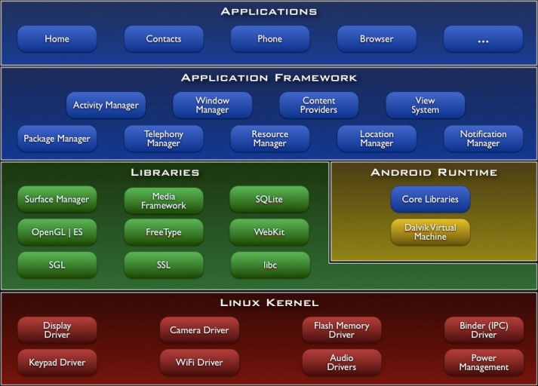

Hình .Mô hình kiến trúc nền tảng Android

Applications

Hệ điều hành Android tích hợp sẳn một số ứng dụng cơ bản như email client, SMS, lịch điện tử, bản đồ, trình duyệt web, sổ liên lạc và một số ứng dụng khác. Ngoài ra tầng này cũng chính là tầng chứa các ứng dụng được phát triển bằng ngôn ngữ Java.

Application Framwork

Tầng này của hệ điều hành Android cung cấp một nền tảng phát triển ứng dụng mở qua đó cho phép nhà phát triển ứng dụng có khả năng tạo ra các ứng dụng vô cùng sáng tạo và phong phú. Các nhà phát triển ứng dụng được tự do sử dụng các tính năng cao cấp của thiết bị phần cứng như: thông tin định vị địa lý, khả năng chạy dịch vụ dưới nền, thiết lập đồng hồ báo thức, thêm notification vào status bar của màn hình thiết bị…

Người phát triển ứng dụng được phép sử dụng đầy đủ bộ API được dùng trong các ứng dụng tích hợp sẳn của Android. Kiến trúc ứng dụng của Android được thiết kế nhằm mục đích đơn giản hóa việc tái sử dụng các component. Qua đó bất kì ứng dụng nào cũng có thể công bố các tính năng mà nó muốn chia sẻ cho các ứng dụng khác (VD: Ứng dụng email có muốn các ứng dụng khác có thể sử dụng tính năng gởi mail của nó). Phương pháp tương tự cho phép các thành phần có thể được thay thế bởi người sử dụng.

Tầng này bao gồm một tập các services và thành phần sau:

Một tập phong phú và có thể mở rộng bao gồm các đối tượng View được dùng để xây dựng ứng dụng như: list, grid, text box, button và thậm chí là một trình duyệt web có thể nhúng vào ứng dụng.

**Content Provider:** Cho phép các ứng dụng có thể truy xuất dữ liệu từ các ứng dụng khác hoặc chia sẽ dữ liệu của chúng.

**Resource Manager:** Cung cấp khả năng truy xuất các tài nguyên non-code như hình ảnh hoặc file layout.

**Notification Manager:** Cung cấp khả năng hiển thị custom alert trên thanh status bar.

**Activity Manager:** Giúp quản lý vòng đời của một ứng dụng.

Libraries

Hệ điều hành Android bao gồm một tập các bộ thư viện C/C++ được sử dụng bởi nhiều thành phần của Android system. Những tính năng này được cung cấp cho các lập trình viên thông qua bộ framework của Android. Dưới đây là một số thư viện cốt lõi:

**System C library:** một thể hiện được xây dựng từ BSD của bộ thư viện hệ thống C chuẩn (libc), được điều chỉnh để tối ưu hóa cho các thiết bị chạy trên nền Linux.

**Media libraries:** Bộ thư viện hổ trợ trình diễn và ghi các định dạng âm than và hình ảnh phổ biến.

**Surface manager:** Quản lý hiển thị nội dung 2D và 3D.

**LibWebCore:** Một web browser engine hiện đại được sử dụng trong trình duyệt của Android lần trong trình duyệt nhúng web view được sử dụng trong ứng dụng.

**SGL:** Engine hổ trợ đồ họa 2D.

**3D libraries:** Một thể hiện được xây dựng dựa trên các APIs của OpenGL ES 1.0. Những thư viện này sử dụng các tăng tốc 3D bằng phần cứng lẫn phần mềm để tối ưu hóa hiển thị 3D.

**FreeType:** Bitmap and vector font rendering.

**SQLite:** Một DBMS nhỏ gọn và mạnh mẽ.

Android Runtime

Hệ điều hành Android tích hợp sẳn một tập hợp các thư viện cốt lõi cung cấp hầu hết các chức năng có sẵn trong các thư viện lõi của ngôn ngữ lập trình Java. Mọi ứng dụng của Android chạy trên một tiến trình của riêng nó cùng với một thể hiện của máy ảo Dalvik. Máy ảo Dalvik thực tế là một biến thể của máy ảo Java được sửa đổi, bổ sung các công nghệ đặc trưng của thiết bị di động. Nó được xây dựng với mục đích làm cho các thiết bị di động có thể chạy nhiều máy ảo một cách hiệu quả. Trước khi thực thi, bất kì ứng dụng Android nào cũng được convert thành file thực thi với định dạng nén Dalvik Executable (.dex). Định dạng này được thiết kế để phù hợp với các thiết bị hạn chế về bộ nhớ cũng như tốc độ xử lý. Ngoài ra máy ảo Dalvik sử dụng bộ nhân Linux để cung cấp các tính năng như thread, low-level memory management.

# 2.3.Phát triển ứng dụng trên Android

## 2.3.1.Ngôn ngữ lập trình

Ngôn ngữ lập trình chính thức của Android là Java.Mặc dù các ứng dụng trên Android được phát triển dựa trên nền tảng Java, nhưng Android không hỗ J2ME và J2SE, là hai ngôn ngữ lập trình phổ dụng cho các thiết bị di động.

Dựa trên máy ảo Java của Sun, Google đã tinh chỉnh và phát triển nên máy ảo Dalvik để biên dịch mã Java với tốc độ biên dịch nhanh hơn và nhẹ hơn. Đến phiên bản Froyo 2.2, Android đã hỗ trợ Just-in-time Compiler (JIT) làm tăng tốc độ biên dịch Java lên gấp 2-5 lần so với các phiên bản trước.

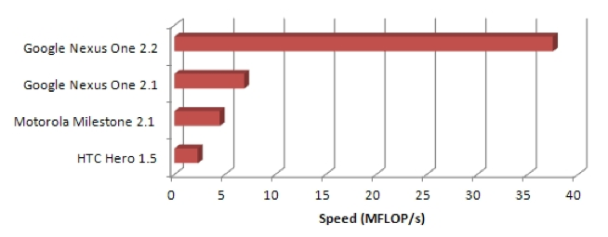

Hình .Biểu đồ so sánh tốc độ của máy ảo Java giữa các phiên bản Android (Càng lớn càng tốt)

Bằng cách sử dụng các frameworks của hãng thứ ba (VD: PhoneGap, Titanium,...), các nhà lập trình web cũng có thể phát triển ứng dụng Android một cách dễ dàng bằng các ngôn ngữ web phổ dụng như HTML, CSS, Javascript. Tuy nhiên số lượng các ứng dụng đi theo chiều hướng này chưa nhiều.

Ngoài ra các ứng dụng của Android sử dụng SQLite để quản lý cơ sở dữ liệu.

## 2.3.2.Vấn đề phân mảnh phiên bản Android trên thị trường:

Do Android là hệ điều hành mã nguồn mở và miễn phí, bất kỳ một nhà sản xuất phần cứng nào cũng có thể sử dụng và tùy biến Android để cài đặt trên các thiết bị của mình. Điều này dẫn đến vấn để phân mảnh (fragmentation) khi trên thị trường tồn tạinhiềumẫu điện thoại Android, mỗi mẫu chạy một phiên bản Android khác nhau. Đôi khi các phiên bản Android này còn khác nhau về giao diện hay chức năng, do các nhà sản xuất tự chế thêm vào mã nguồn của Android. Một ví dụ tiêu biểu chính là giao diện Sense UI của HTC.

|  |  |
| --- | --- |
|  |  |

Hình . So sánh giao diện nguyên bản của Android và giao diện Sense của riêng hãng HTC thiết kế

Mặt khác, do việccập nhật hệ điều hành phụ thuộc hoàn toàn vào các nhà sản xuất, thế nên sau khi Google công bố phiên bản Android mới , người sẽ buộc phải chờ khá lâu mới được cập nhật.

Do vấn đề phân mảnh này, trên thị trường một lúc tốn tại nhiều phiên bản Android khác nhau, và người phát triển ứng dụng Android buộc phải xem xét đến khả năng ứng dụng do mình viết ra có thể sẽ khôngchạy đuợc hay thiếu di một số chức năng quan trọng khi chaỵ trên các máy chạy phiên bản Android cũ.

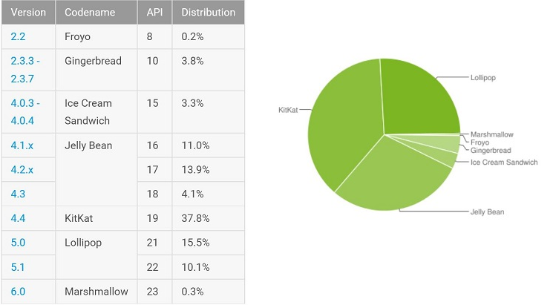

Hình .Thống kê số lượng điện thoại sử dụng các phiên bản Android

## 2.3.3.Vấn đề kích thước màn hình

Một lần nữa, do trên thị trường có rất nhiều nhà sản xuất điện thoại Android, và mặc dù Google yêu cầu tất cả mọi điệnthoại Android phải đáp ứng 1 số tiêu chí chung về phần cứng (màn hình cảm ứng, GPS, 3G,...), các nhà sản xuất hoàn toàntự do quyết định kích cỡ và độ phân giải điệnthoại.

Như vậy, các nhà phát triển ứng dụng Android phải chuẩn bị trước khả năng ứng dụng của mình sẽ chạy trên một loạt các kích cỡ màn hình lớn nhỏ khácnhau.

Tuy nhiên, có một điều chắc chắn: 100% các điện thoại Android đều sử dụng màn hình cảm ứng đa điểm, còn bàn phím vật lý hay cảm ứng quang thì tùy máy.

## 2.3.4.Môi trường lập trình cho Android

Android SDK bao gồm các công cụ riêng lẻ như: debugger, các thư viện, trình giả lập điện thoại Android, các tài liệu hỗ trợ và code mẫu. Hiện Android cung cấp bộ công cụ này trên nhiều nền tảng hệ điều hành khác nhau (Windows, Linux, Mac,...), miễn là có sẵn Java Development Kit, Apache Ant và Python2.2trởlên.

Môitrườnglậptrình (IDE) chính thức của Android là Eclipse (từ phiên bản 3.2) với sự hỗ trợ của plugin Android Development Tools (ADT). Tuy nhiên, người lập trình có thể sử dụng bất kỳ 1 IDE hay trình soạn thảo văn bản nào để viết code Java và XML rồi biên dịch nên ứng dụng hoàn chỉnh bằng cách sử dụng dòng lệnh (command lines).

Ứng dụng Android được đóng gói thành các file .apk và đuợc lưu trong thư mục /data/app của hệ điều hành Android.Java Development Kit (JDK) 5.0.

Một số công cụ hỗ trợ lập trình Android tiêu biểu:

**SQLite Manager:**Là một addon của Firefox giúp quản lí cơ sở dữ liệu SQLite của Android.

**DroidDraw:**Giúp thiếtkếfileXML giao diện ứng dụng.

**Balsamiq Mockups và AdobeFireworks:**Giúp nhanh chóng phác thảo ý tưởng và giao diện sơ bộ của ứng dụng.

**StarUML:** Vẽ các lược đồ UML hỗ trợ phân tích thiết kế.

## 2.3.5.Android Studio

Google cung cấp một công cụ phát triển ứng dụng Android trên Website chính thức dựa trên nền tảng IntelliJ IDEA gọi là Android Studio. Bộ công cụ Android Studio cung cấp những trình soạn thảo riêng biệt tương ứng với hầu hết các file cấu hình và Layout của ứng dụng Android với định dạng XML. Với những file Layout giao diện, Android Studio cho phép các lập trình viên dễ dàng chuyển đổi chế độ chỉnh sửa giữa trình biên soạn nội dung XML hoặc trình biên soạn dưới dạng giao diện (GUI).  
Ngoài ra , bộ phát triển Android Studio còn tích hợp bên trong những tiện ích hỗ trợ phát triển ứng dụng như sau:

Bộ xây dựng ứng dụng Gradle với nhiều cấu hình linh động.

Cho phép xây dựng ứng dụng tùy biến và tự động tạo ra file .apk tương thích với thông tin tùy biến.

Bộ code mẫu giúp chúng ta xây dựng các chức năng phổ biến của các ứng dụng.

Trình biên soạn Layout GUI cho ứng dụng Android phong phú và tiện lợi, cho phép người dùng dễ dàng tạo ra giao diện màn hình bằng cách kéo thả các Component mẫu có sẵn và chỉnh sửa giao diện themes (kích thướt, màu sắc, …) tùy ý.

Tích hợp **lint** – Một ứng dụng tích hợp giúp các developer kiểm soát về hiệu suất (performance), tính khả dụng (usability), khả năng tương thích của các phiên bản API sử dụng, và những vấn đề tiềm ẩn bên trong có thể xảy ra lúc Runtime.

ProGuard (tiện ích tối ưu và mã hóa code khi build ứng dụng) và Android app-signing.

Bộ tích hợp hỗ trợ phát triển ứng dụng Android dễ dàng với các dịch vụ cùa nền tảng đám mây của Google

Mới đây , Google đã cho ra mắt phiên bản 2.0 , và ngay sau đó là 2.1 với các tính năng mới nổi bật là Instant Run, trình giả lập Android nhanh hơn, Cloud Test Lab và GPU Debugger.

## 2.3.6. Các thành phần có bản của một project trên Android Studio

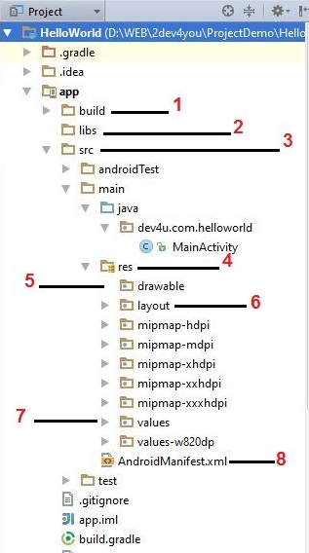

Hình .Cấu trúc thư mục và file của một dự án phần mềm Android trên Android Studio

**build:**Thư mục này chứa các tập tin được tạo tự động như Aidl,Build configuration, R(R.JAVA) và thư mục outputs chứa file apk.

**libs:**Đây là một thư mục để thêm các thư viện để phát triển các ứng dụng Android.

**src:**Thư mục này chứa các file nguồn .java cho cho project của bạn. Mặc định, nó bao gồm file nguồn MainActivity.java.

**res:** Thư mục này chứa các thư mục con khác như drawable , layout, values….

**res/drawable:**Thư mục này chứa các hình ảnh hoặc các file xml được sử dụng trong ứng dụng, ví dụ 1 hình ảnh để làm background cho app…

**res/layout:**Đây là một thư mục chứa các tập tin định nghĩa giao diện người dùng trong ứng dụng của bạn.

**res/values:**Đây là một thư mục chứa các tập tin XML khác nhau chứa một tập hợp các nguồn lực, chẳng hạn như các chuỗi string trong  có trong ứng dụng và màu sắc .

**AndroidManifest.xml:**Đây là  file trong đó mô tả các đặc điểm cơ bản của ứng dụng và xác định từng thành phần của nó.

# CHƯƠNG III: XÂY DỰNG ỨNG DỤNG ĐỌC TRUYỆN

## 3.1.Phân tích các chức năng

Ứng dụng thiết kế cho người dùng có thể cài đặt báo thức như những ứng dụng báo thức mặc định. Điểm khác biệt là ở chỗ cách tắt báo thức.

Cụ thể người dùng có thể:

* Xem danh sách các báo thức đã cài đặt
* Thêm báo thức mới .
* Sửa báo thức đã cài đặt
* Xóa báo thức
* Thay đổi trạng thái cho báo thức đã cài đặt : on/off
* Nghe nhạc và đoán tên khi muốn tắt báo thức .

**Chi tiết chức năng xem danh sách báo thức:**

|  |  |  |  |
| --- | --- | --- | --- |
| Thứ tự | Thao tác người dùng | Màn hình | Mô tả hệ thống |
| 1 | Mở ứng dụng |  | - Ứng dụng mở màn hình Main Activity.  - Hiển thị đồng hồ.  - Lấy danh sách báo thức từ cơ sở dữ liệu và hiển thị ra màn hình |

**Chi tiết chức năng thêm mới báo thức**

|  |  |  |  |
| --- | --- | --- | --- |
| Thứ tự | Thao tác người dùng | Màn hình | Mô tả hệ thống, Control |
| 1 | Click Add Button | MainActivity | -Ứng dụng mở màn hình AddAlarmActivity.  - Hiển thị thông tin cần cài đặt cho báo thức:  + TextView: hiển thị thời gian.  + EditText :.nhập Title  + TextView: hiển thị loại báo thức  ( mặc định hoặc chơi game)  + CheckBox : lựa chọn báo rung hoặc không.  + TextView: hiển thị âm báo thức lựa chọn. |
| 2 | Click TextView hiển thị thời gian | AddAlarmActivity | - Ứng dụng hiển thị TimeDialog cho người dùng cài đặt thời gian báo thức |
| 3 | Nhập Title cho báo thức vào EditText | AddAlarmActivity | - Hiển thị bàn phím cho người dùng nhập Title báo thức |
| 4 | Click TextView hiển thị loại báo thức | AddAlarmActivity | - Hiển thị AlertDiaglog cho người dùng lựa chọn loại báo thức : mặc định hoặc chơi game. |
| 5 | Check vào CheckBox chọn/bỏ chọn chế độ rung | AddAlarmActivity | - Xác nhận chế độ rung tương ứng trạng thái của checkbox . |
| 6 | Click TextView hiển thị âm báo | AddAlarmActivity | - Mở màn hình SelectRingActivity để người dùng chọn âm báo.  - Tại màn hình này, người dùng có thể lựa chọn âm báo có sẵn của ứng dụng, hoặc lấy từ danh sách bài hát trong điện thoại. |
| 7 | Chọn một âm báo thức | SelectRingActivity | - Trở về màn hình AddAlarmActivity và hiển thị tên âm báo đã chọn lên TextView âm báo. |
| 8 | Click Save Button | AddAlarmActivity | - Lưu thông tin báo thức vào cơ sở dữ liệu.  - Start Service SetAlarmService để cài đặt báo thức gần nhất cho điện thoại.  - Trở về màn hình MainActivity |
| 9 | Click Back Button | AddAlarmActivity | Trở về màn hình MainActivity |

**Chi tiết chức năng chỉnh sửa báo thức**

|  |  |  |  |
| --- | --- | --- | --- |
| Thứ tự | Thao tác người dùng | Màn hình | Mô tả hệ thống, Control |
| 1 | Click chọn một item trên danh sách báo thức. | MainActivity | -Ứng dụng mở màn hình EddAlarmActivity.  - Hiển thị thông tin đã cài đặt cho báo thức:  + TextView: hiển thị thời gian.  + EditText :.nhập Title  + TextView: hiển thị loại báo thức  ( mặc định hoặc chơi game)  + CheckBox : báo rung hoặc không.  + TextView: hiển thị âm báo thức lựa chọn. |
| 2 | Click TextView hiển thị thời gian | EditAlarmActivity | - Ứng dụng hiển thị TimeDialog cho người dùng chỉnh sửa thời gian báo thức |
| 3 | Nhập Title cho báo thức vào EditText | EditAlarmActivity | - Hiển thị bàn phím cho người dùng chỉnh sửa Title báo thức |
| 4 | Click TextView hiển thị loại báo thức | EditAlarmActivity | - Hiển thị AlertDiaglog cho người dùng lựa chọn loại báo thức : mặc định hoặc chơi game. |
| 5 | Check vào CheckBox chọn/bỏ chọn chế độ rung | EditAlarmActivity | - Xác nhận chế độ rung tương ứng trạng thái của checkbox . |
| 6 | Click TextView hiển thị âm báo | EditAlarmActivity | - Mở màn hình SelectRingActivity để người dùng chọn âm báo.  - Tại màn hình này, người dùng có thể lựa chọn âm báo có sẵn của ứng dụng, hoặc lấy từ danh sách bài hát trong điện thoại. |
| 7 | Chọn một âm báo thức | SelectRingActivity | - Trở về màn hình EditAlarmActivity và hiển thị tên âm báo đã chọn lên TextView âm báo. |
| 8 | Click Save Button | AddAlarmActivity | - Update báo thức vào cơ sở dữ liệu.  - Start Service SetAlarmService để cài đặt báo thức gần nhất cho điện thoại.  - Trở về màn hình MainActivity |
| 9 | Click Back Button | AddAlarmActivity | Trở về màn hình MainActivity |

Chi tiết chức năng xóa báo thức:

|  |  |  |  |
| --- | --- | --- | --- |
| Thứ tự | Thao tác người dùng | Màn hình | Mô tả hệ thống |
| 1 | Mở ứng dụng |  | - Ứng dụng mở màn hình Main Activity.  - Hiển thị đồng hồ.  - Lấy danh sách báo thức từ cơ sở dữ liệu và hiển thị ra màn hình |

+ Đầu tiên khi vào ứng dụng thì danh sách các báo thức đã được cài đặt sẽ được update từ cơ sở dữ liệu và hiển thị lên màn hình Main

+ Chức năng thay đổi trạng thái báo thức : Người dùng có thể gạt switch tương ứng với mỗi báo thức để thay đổi trạng thái cho báo thức đó. Ứng dụng sẽ tự động update vào cơ sở dữ liệu.

+ Chức năng them báo thức : Khi người dùng chọn them báo thức, màn hình cài đặt báo thức mới sẽ hiện ra. Người dùng có thể chọn thời gian, kiểu báo thức (mặc định hoặc nghe nhạc) , âm báo thức (có thể chọn âm mặc định có sẵn của ứng dụng hoặc từ chính danh sách nahjc trong điện thoại của mình), chọn chế độ báo rung hoặc không. Khi người dùng lưu lại, hệ thống sẽ lưu báo thức mới vào cơ sở dữ liệu và đồng thời update báo thức mới nhất cho điện thoại.

+ Chức năng sửa báo thức : Người dùng chọn một báo tức đã cài đặt trong danh sách. Màn hình hiển thị thông tin chi tiết về báo thức đó, người dùng có thể chỉnh sửa và lưu lại như thêm báo thức mới. Hệ thống sẽ update vào cơ sở dữ liệu.

+ Chức năng xóa báo thức: Trong phần chỉnh sửa báo thức, người dùng click xóa báo thức, hệ thống sẽ xóa báo thức tưng ứng trong cơ sở dữ liệu.

+ Chức năng nghe nhạc , đoán tên để tắt báo thức: Khi chuông báo thức phát lên, người dùng chọn tắt. Màn hình mini game nghe nhạc đoán tên sẽ hiện ra, đồng thời sẽ phát lên một bản nhạc bất kì lấy từ danh sách nhạc trong điện thoại. Sẽ có 4 đáp án cho người dùng chọn, chọn đúng sẽ được 1 điểm. Khi nào đạt đủ 3 điểm, trò chơi kết thúc, âm nhạc sẽ tắt.

## 3.2.Phân tích thiết kế hệ thống

## 3.2.1. Biểu đồ Use case

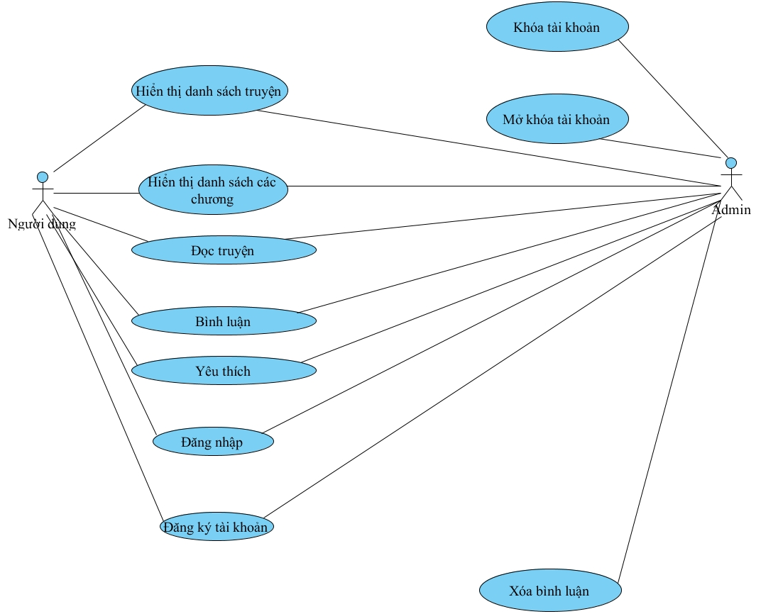

Hình .Biểu đồ Use case của ứng dụng

### 3.3.1. Use case hiển thị danh sách truyện

|  |  |
| --- | --- |
| **Use Case** | List Story |
| **Actor** | User |
| **Brief Description** | Hiển thị danh sách truyện |
| **Main Flow** | 1. Gửi yêu cầu tới Server 2. Server truy vấn CSDL và trả về kết quả 3. Nhận và hiển thị kết quả cho người dùng |
| **Alternative Flows** | * 1. Nếu không thành công thông báo cho người dùng biết . |
| **Pre-condition** |  |

Bảng .Use case hiển thị danh sách truyện

### 3.3.2. Use case hiển thị danh sách các chương của truyện

|  |  |
| --- | --- |
| **Use Case** | List Chapter |
| **Actor** | User,Admin |
| **Brief Description** | Hiển thị danh sách các chương của truyện |
| **Main Flow** | 1.Chọn truyện muốn đọc  2.Gửi dữ liệu ID của truyện tới Server  3.Server truy vấn CSDL và trả về kết quả  4.Nhận và hiển thị kết quả cho người dùng |
| **Alternative Flows** | 4.1.Nếu không thành công thông báo cho người dùng biết . |
| **Pre-condition** |  |

Bảng .Use case hiển thị danh sách các chương của truyện

### 3.3.3. Use case đọc truyện

|  |  |
| --- | --- |
| **Use Case** | Read Chapter |
| **Actor** | User,Admin |
| **Brief Description** | Hiển thị danh sách các chương của truyện |
| **Main Flow** | 1.Gửi dữ liệu ID của chương cần đọc tới Server  2.Server truy vấn CSDL và trả về kết quả  3.Nhận và hiển thị kết quả cho người dùng |
| **Alternative Flows** | 3.1.Nếu không thành công thông báo cho người dùng biết . |
| **Pre-condition** |  |

Bảng .Use case đọc truyện

### 3.3.4. Use case bình luận các chương của truyện

|  |  |
| --- | --- |
| **Use Case** | Comment |
| **Actor** | User,Admin |
| **Brief Description** | Bình luận các chương của truyện |
| **Main Flow** | 1.Gửi dữ liệu ID của chương, comment(text),ID của User tới Server  2.Server cập nhật CSDL và trả về kết quả  3.Nhận và hiển thị kết quả cho người dùng |
| **Alternative Flows** | 3.1.Người dùng chưa đăng nhập vào hệ thống |
| **Pre-condition** | User phải đăng nhập thành công vào hệ thống |

Bảng .Use case bình luận truyện

### 3.3.5. Use case yêu thích truyện

|  |  |
| --- | --- |
| **Use Case** | Vote |
| **Actor** | User,Admin |
| **Brief Description** | User có thể yêu thích hay hủy bỏ yêu thích một truyện |
| **Main Flow** | 1.Gửi dữ liệu ID của truyện, ID của user tới Server  2.Server cập nhật CSDL và trả về kết quả  3.Nhận và hiển thị kết quả cho người dùng |
| **Alternative Flows** | 3.1.Người dùng chưa đăng nhập vào hệ thống |
| **Pre-condition** | User phải đăng nhập thành công vào hệ thống |

Bảng .Use case vote truyện

### 3.3.6. Use case đăng nhập

|  |  |
| --- | --- |
| **Use Case** | Login |
| **Actor** | User,Admin |
| **Brief Description** | Cho phéo người dùng đăng nhập vào hệ thống |
| **Main Flow** | 1. Nhập thông tin tài khoản 2. Gửi thông tin đăng nhập tới Server 3. Kiểm tra đăng nhập tại server và gửi về kết quả 4. Nhận kết quả và thông báo cho người dùng biêt |
| **Alternative Flows** | 1.1.Không được bỏ trống, yêu cầu nhập lại nếu trống  4.1.Không thành công thông báo cho người dùng biết và cho nhâp lại, nếu đúng chuyển vào giao diện chính chương trình |
| **Pre-condition** |  |

Bảng .Use case đăng nhập

### 3.3.7. Use case đăng ký tài khoản

|  |  |
| --- | --- |
| **Use Case** | Register new Account |
| **Actor** | User,Admin |
| **Brief Description** | Cho phép tạo tài khoản người dùng mới |
| **Main Flow** | 1. Nhập thông tin người dùng mới 2. Gửi thông tin đăng ký tới Server 3. Kiểm tra tồn tại account, thêm mới account tại server và gửi về kết quả 4. Nhận kết quả và thông báo cho người dùng |
| **Alternative Flows** | * 1. Không được bỏ trốngcác thông tin về username, pass,pass phải trùng nhau nếu không yêu cầu nhập lại   2. Không thành công thông báo cho người dùng biết và cho nhâp lại |
| **Pre-condition** |  |

Bảng .Use case đăng ký tài khoản

### 3.3.8. Use case khóa tài khoản

|  |  |
| --- | --- |
| **Use Case** | Block User |
| **Actor** | Admin |
| **Brief Description** | Cho phép Admin khóa tài khoản người dùng |
| **Main Flow** | 1.Chọn user cần khóa tài khoản.  2.Gửi ID User cần xóa tới Server.  3.Server cập nhật trạng thái tài khoản với ID tương ứng .  3.Nhận kết quả và thông báo cho người dùng. |
| **Alternative Flows** | 1.1.User đã bị khóa tài khoản rồi . |
| **Pre-condition** | Admin phải đăng nhập vào hệ thống |

Bảng .Use case khóa tài khoản

### 3.3.9. Use case mở khóa tài khoản

|  |  |
| --- | --- |
| **Use Case** | Active User |
| **Actor** | Admin |
| **Brief Description** | Cho phép Admin mở khóa tài khoản người dùng |
| **Main Flow** | 1.Chọn user cần mở khóa tài khoản.  2.Gửi ID User cần xóa tới Server.  3.Server cập nhật trạng thái tài khoản với ID tương ứng .  3.Nhận kết quả và thông báo cho người dùng. |
| **Alternative Flows** | 1.1.User đã được mở khóa tài khoản rồi . |
| **Pre-condition** | Admin phải đăng nhập vào hệ thống |

Bảng .Use case mở khóa tài khoản

### 3.3.10. Use case xóa comment

|  |  |
| --- | --- |
| **Use Case** | Block User |
| **Actor** | Admin |
| **Brief Description** | Cho phép Admin xóa comment của người dùng |
| **Main Flow** | 1.Chọn user cần xóa comment  2.Xem danh sách comment của user .  3.Gửi comment ID cần xóa lên Server  4.Server xóa comment với ID tương ứng .  5.Nhận kết quả thông báo trả về. |
| **Alternative Flows** |  |
| **Pre-condition** | Admin phải đăng nhập vào hệ thống |

Bảng .Use case xóa bình luận

## 3.4.Biểu đồ tuần tự

Biểu đồ trong phần này sẽ nói rõ hơn về quá trình thực hiện các chức năng của chương trình. Sử dụng biểu đồ này sẽ giúp cho người lập trình đơn giản hơn trong quá trình cài đặt các thiết kế.

### 3.4.1. Biểu đồ tuần tự chức năng Show List Story

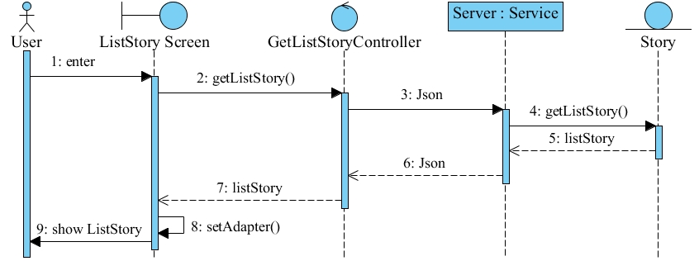

Hình .Biểu đồ tuần tự chức năng Show List Story

Các bước được thực hiện tuần tự như sau:

* 1.User vào ứng dụng
* 2-3-4: lấy tất cả các truyện theo số lượng vote giảm dần
* 5-6-7: Trả về list truyện
* 8: gán adapter vào listview
* 9:hiển thị list Story cho User

### 3.4.2. Biểu đồ tuần tự chức năng Show List Chapter

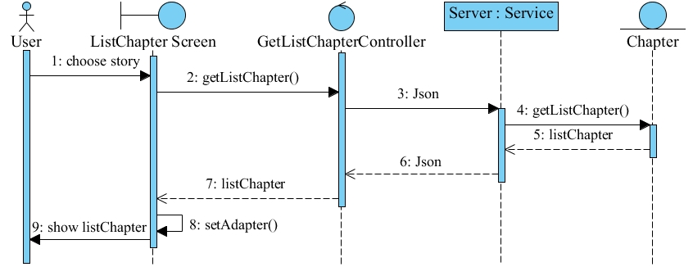

Hình .Biểu đồ tuần tự chức năng Show List Chapter

Các bước được thực hiện tuần tự như sau:

* 1.User chọn truyện muốn đọc
* 2-3-4: lấy tất cả các chương của truyện đó
* 5-6-7: Trả về list các chương
* 8: gán adapter vào listview
* 9:hiển thị list Chapter cho User

### 3.4.3. Biểu đồ tuần tự chức năng Read Chapter

#### 3.4.3.1.Đọc truyện dạng text

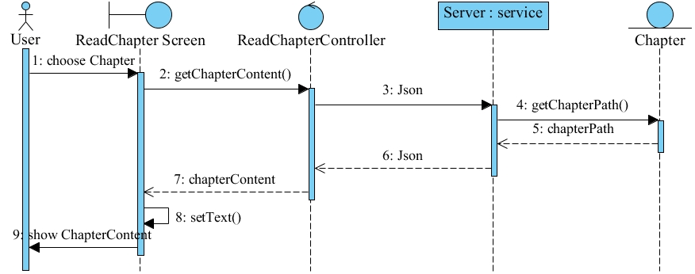

Hình .Biểu đồ tuần tự chức năng Read Chapter(text)

Các bước được thực hiện tuần tự như sau:

* 1.User chọn chapter muốn đọc
* 2-3: truyền ID của chapter lên Server
* 4-5-6:Server truy vấn CSDL để lấy được chapter Path và từ đó có được nội dung của chapter đó, sau đó trả về cho client
* 7-8: set Text cho Textview
* 9:hiển thị nội dung Chapter cho User

#### 3.4.3.2.Đọc truyện dạng mp3

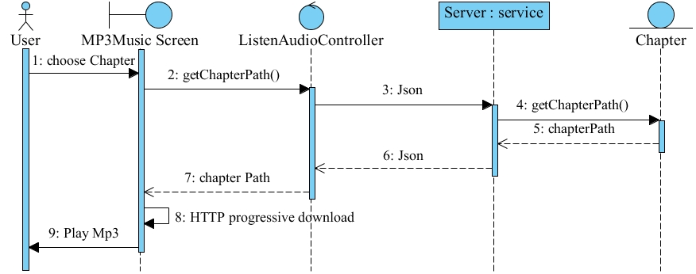

Hình .Biểu đồ tuần tự chức năng Read Chapter(audio)

Các bước được thực hiện tuần tự như sau:

* 1.User chọn chapter muốn đọc
* 2-3: truyền ID của chapter lên Server
* 4-5-6:Server truy vấn CSDL và trả về chapter path cho client
* 7-8: thực hiện HTTP progressive download
* 9:Play music

### 3.4.4. Biểu đồ tuần tự chức năng Comment

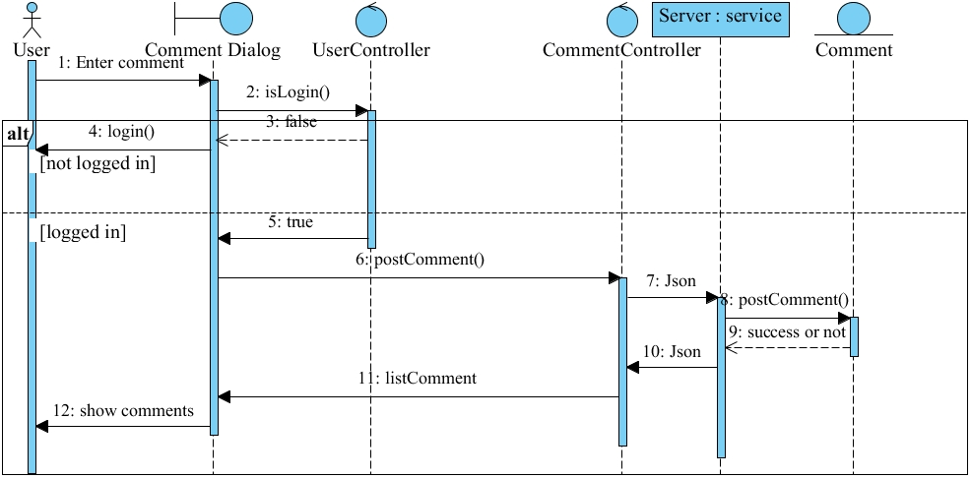

Hình .Biểu đồ tuần tự chức năng Comment

Các bước được thực hiện tuần tự như sau:

* 1.User comment về chapter và ấn submit
* 2: Kiểm tra xem User đã đăng nhập hay chưa
* 3-4: Nếu User chưa đăng nhập thì yêu cầu User đăng nhập
* 5-6-7-8: Nếu User đã đăng nhập , gửi comment đó tới phía Server để lưu vào CSDL
* 9-10-11: trả về kết quả comment thành công hay chưa và trả lại danh sách comment
* 12: hiển thị danh sách comment cho User

### 3.4.5. Biểu đồ tuần tự chức năng Vote Story

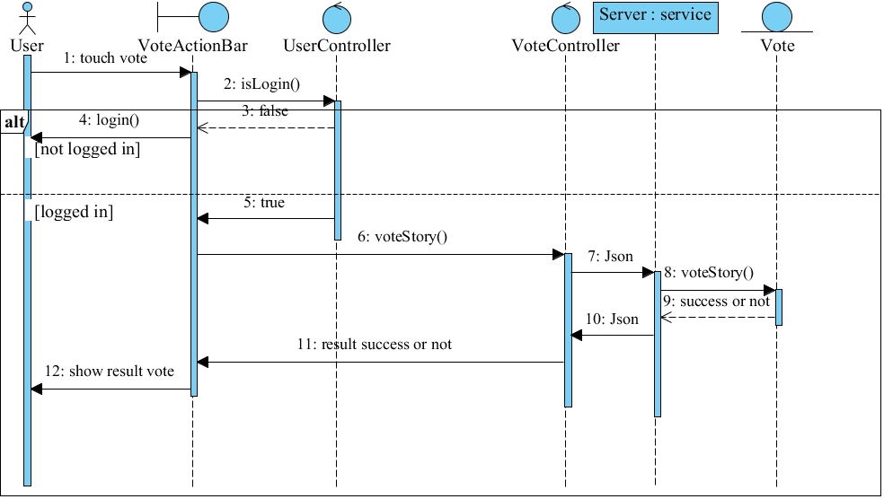

Hình .Biểu đồ tuần tự chức năng Vote Story

Các bước được thực hiện tuần tự như sau:

* 1.User touch vote story trên action bar
* 2: Kiểm tra xem User đã đăng nhập hay chưa
* 3-4: Nếu User chưa đăng nhập thì yêu cầu User đăng nhập
* 5-6-7-8: Nếu User đã đăng nhập , gửi vote đó tới phía Server để lưu vào CSDL
* 9-10-11-12: trả về kết quả vote thành công hay chưa và thông báo kết quả cho User

### 3.4.6. Biểu đồ tuần tự chức năng Login

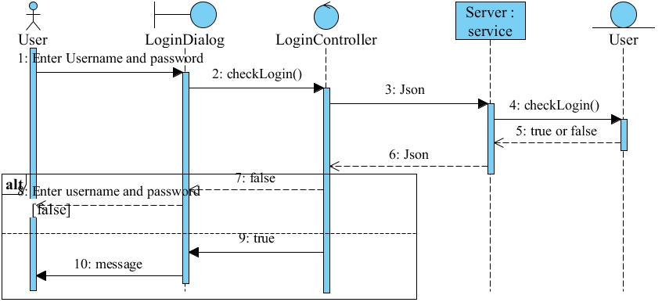

Hình .Biểu đồ tuần tự chức năng Login

Các bước được thực hiện tuần tự như sau:

* 1.User nhập username và password
* 2-3-4: Kiểm tra xem User đã đăng nhập đúng username và password hay không
* 5-6: Trả về kết quả đăng nhập
* 7: Nếu User đăng nhập sai, yêu cầu đăng nhập lại
* 9-10: Nếu User đăng nhập đúng , tắt login dialog và hiển thị kết quả đăng nhập thành công .

### 3.4.7. Biểu đồ tuần tự chức năng Register new account

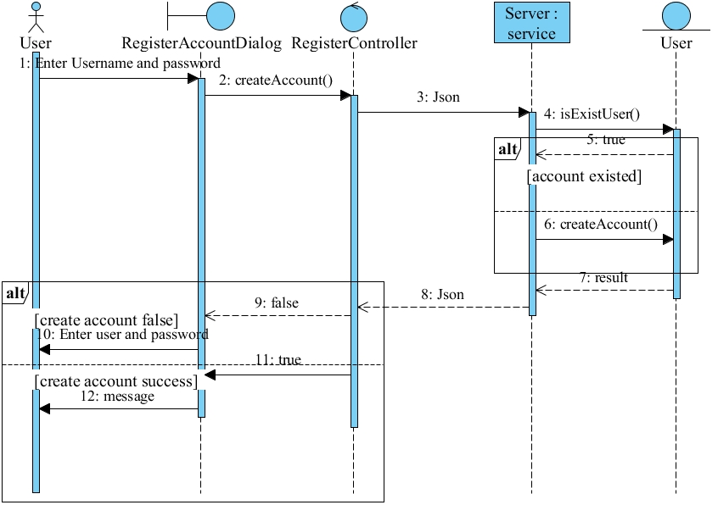

Hình .Biểu đồ tuần tự chức năng Register account

Các bước được thực hiện tuần tự như sau:

* 1.Người dùng nhập username và password
* 2-3-4: Kiểm tra xem tồn tại User như vậy trong hệ thống hay không
* 5: Nếu đã tồn tại tài khoản đó , trả về thông báo
* 6: Nếu chưa tồn tại tài khoản đó , tạo tài khoản mới và trả về thông báo
* 7-8: Trả về kết quả dạng Json
* 9-10: Nếu tạo tài khoản chưa thành công , yêu cầu người dùng đăng ký lại.
* 11-12: Nếu tạo tài khoản thành công , thông báo kết quả cho người dùng.

### 3.4.8. Biểu đồ tuần tự chức năng Block Account

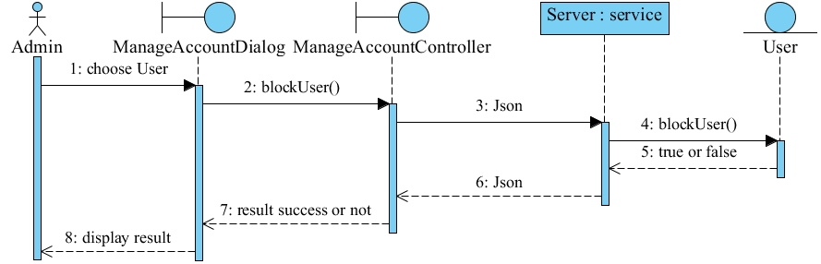

Hình .Biểu đồ tuần tự chức năng Block Account

Các bước được thực hiện tuần tự như sau:

* 1.Admin chọn user và chọn khóa tài khoản .
* 2-3-4: ID của user được gửi tới Server để cập nhật trạng thái user.
* 5-6-7-8: Thông báo kết quả của việc khóa tài khoản có thành công hay không.

### 3.4.9. Biểu đồ tuần tự chức năng Active Account

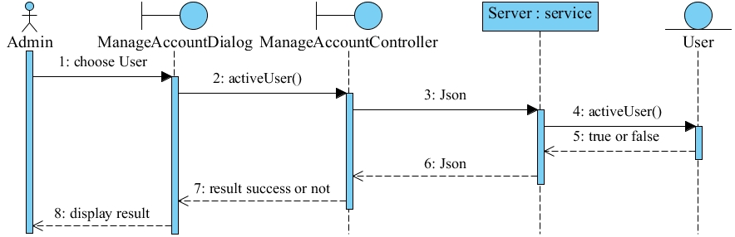

Hình .Biểu đồ tuần tự chức năng Active Account

Các bước được thực hiện tuần tự như sau:

* 1.Admin chọn user và chọn mở khóa tài khoản .
* 2-3-4: ID của user được gửi tới Server để cập nhật trạng thái user.
* 5-6-7-8: Thông báo kết quả của việc mở khóa tài khoản có thành công hay không.

### 3.4.10. Biểu đồ tuần tự chức năng Delete Comment

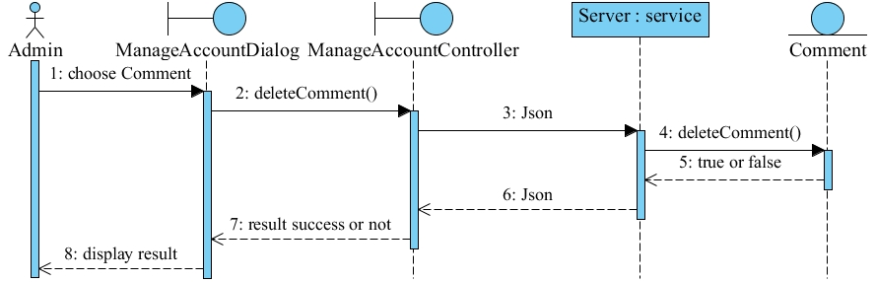

Hình .Biểu đồ tuần tự chức năng Delete Comment

Các bước được thực hiện tuần tự như sau:

* 1.Admin chọn comment và chọn xóa .
* 2-3-4: ID của comment được gửi tới Server để xóa .
* 5-6-7-8: Thông báo kết quả của việc xóa comment có thành công hay không.

## 3.5.Biểu đồ lớp

### 3.5.1.Biểu đồ lớp phía client

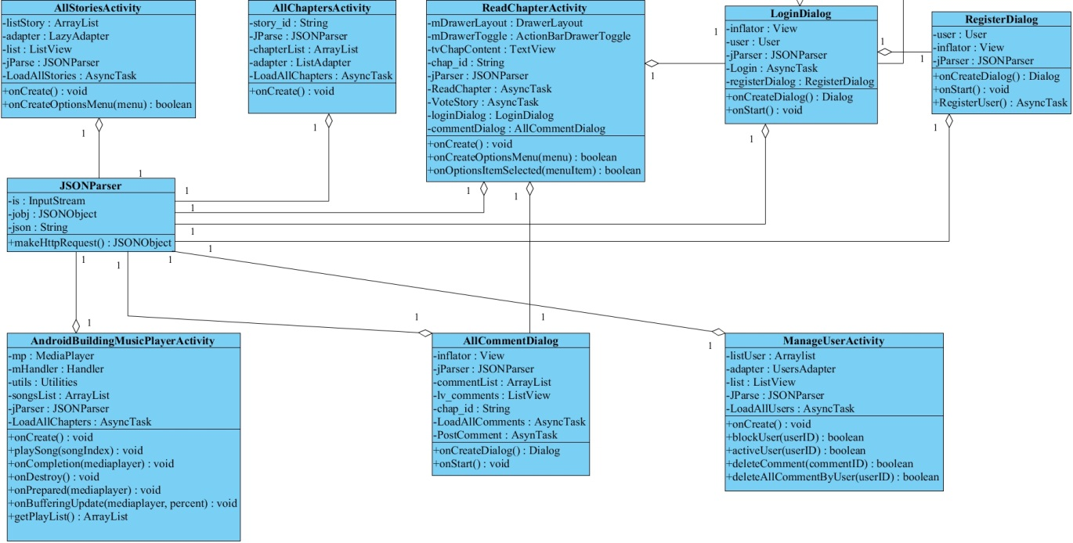

Hình 22.Biểu đồ lớp phía Client

* **Lớp AllStoriesActivity** : Activity chịu trách nhiêm hiển thị danh sách truyện.
* **Lớp AllChapterActivity**: Activity chịu trách nhiêm hiển thị danh sách các chương của truyện.
* **Lớp ReadChapterActivity**: Activity chịu trách nhiêm hiển thị nội dung chương của truyện text.
* **AndroidBuildingMusicPlayer**: Activity chịu trách nhiêm play audio của truyện audio , quản lý play list.
* **ManageUserActivity:**  Activity chịu trách nhiêm quản lý tài khoản người dùng :khóa, mở khóa,xóa comment.
* **LoginDialog**: Dialog chịu trách nhiêm về hiển thị form đăng nhập .
* **RegisterDialog**: Dialog chịu trách nhiêm về hiển thị form đăng ký .
* **AllCommentDialog**: Dialog chịu trách nhiêm về hiển thị danh sách comment, gửi comment bình luận.
* **JSONParser**: Lớp này chịu trách nhiêm về HTTP request tới Server,gửi và phân tích file Json.

### 3.5.2.Biểu đồ lớp phía Server

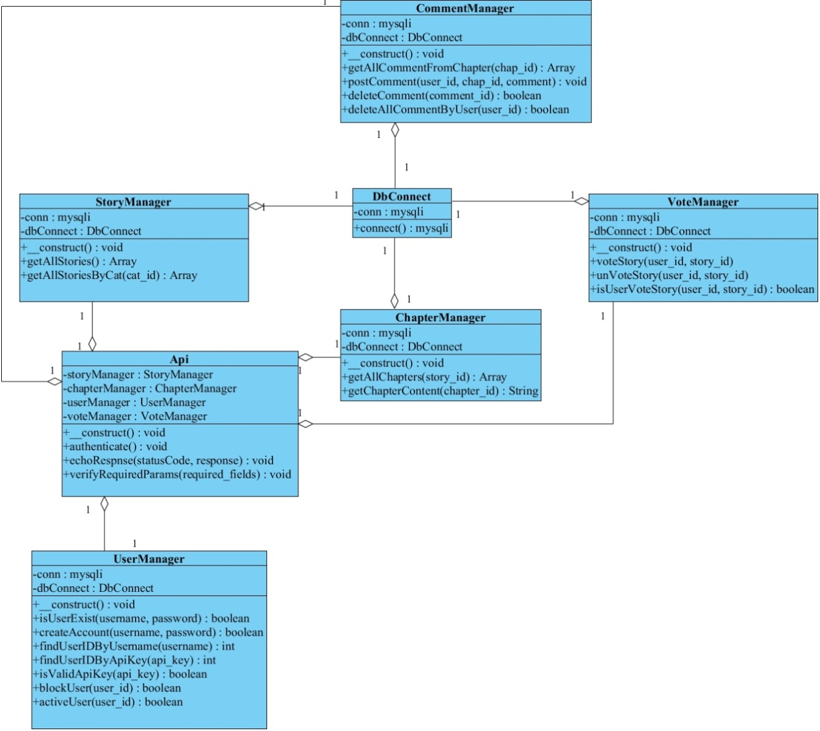

Hình .Biểu đồ lớp phía Server

* **Lớp UserManager** : Lưu trữ dữ liệu của người dùng trên Server, bao gồm các thông tin về ID, UserName, Password,và các thao tác với User
* **Lớp StoryManager:** chịu trách nhiệm việc lấy danh sách về truyện bao gồm tên truyện và tác giả , thể loại của truyện đó , và lấy danh sách truyện theo từng thể loại.
* **Lớp ChapterManager:** chịu trách nhiệm việc lấy danh sách về các chương của truyện, nội dung của từng chương.
* **Lớp VoteManager:** chịu trách nhiệm việc quản lý vote,hay hủy bỏ vote của user về truyện ưa thích .
* **Lớp CommentManager:** chịu trách nhiệm việc quản lý bình luận, của user về truyện.
* **Lớp DbConnect:** chịu trách nhiệm mở đóng kết nối với CSDL
* **Lớp Api:** Chịu trách nhiệm về RESTfull request từ client và trả về Json cũng như mã HTTP status tương ứng.

## 3.6.Biểu đồ hoạt động

### 3.6.1.Biểu đồ hoạt động cho chức năng xem List Story

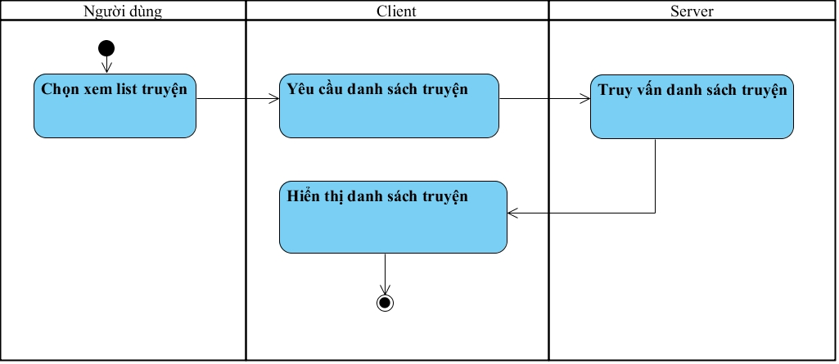

Hình .Biểu đồ hoạt động chức năng xem List Story

Mô tả:

* Người dùng chọn xem danh sách truyện.
* Client request tới Server yêu cầu danh sách truyện .
* Server truy vấn CSDL và trả về danh sách truyện tương ứng
* Client hiển thị danh sách truyện cho người dùng.

### 3.6.2.Biểu đồ hoạt động cho chức năng xem List Chapter

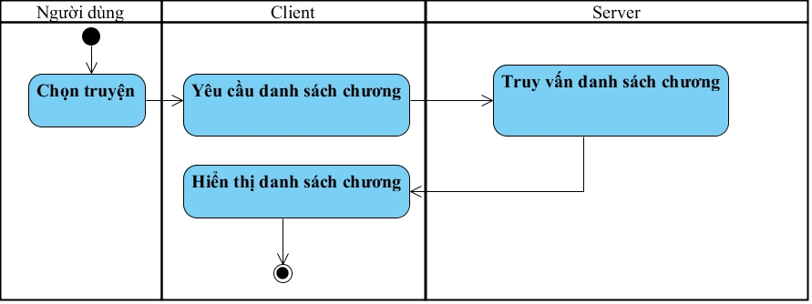

Hình .Biểu đồ hoạt động chức năng xem List Chapter

Mô tả:

* Người dùng chọn truyện.
* Client request tới Server yêu cầu danh sách chương của truyện .
* Server truy vấn CSDL và trả về danh sách chương tương ứng
* Client hiển thị danh sách chương cho người dùng.

### 3.6.3.Biểu đồ hoạt động cho chức năng Read Chapter

#### 3.6.3.1.Đối với truyện text

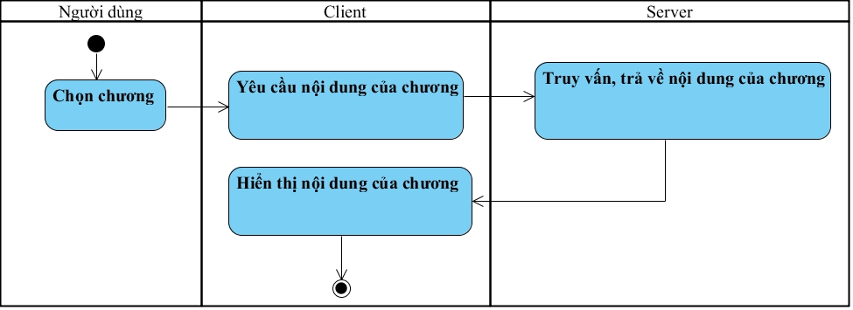

Hình .Biểu đồ hoạt động chức năng xem đọc truyện text

Mô tả:

* Người dùng chọn chương.
* Client request tới Server yêu cầu nội dung của chương .
* Server truy vấn CSDL và trả về nội dung chương tương ứng
* Client hiển thị nội dung chương cho người dùng.

#### 3.6.3.2.Đối với truyện audio

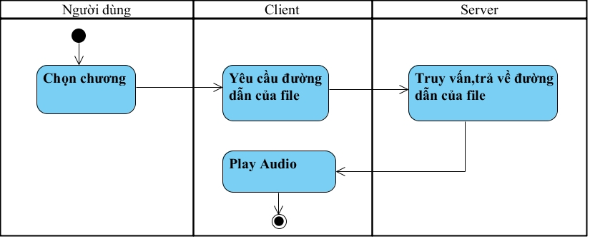

Hình .Biểu đồ hoạt động chức năng xem đọc truyện audio

Mô tả:

* Người dùng chọn chương.
* Client request tới Server yêu cầu đường link của chương .
* Server truy vấn CSDL và trả về kết quả .
* Client play audio .

### 3.6.4.Biểu đồ hoạt động cho chức năng Comment

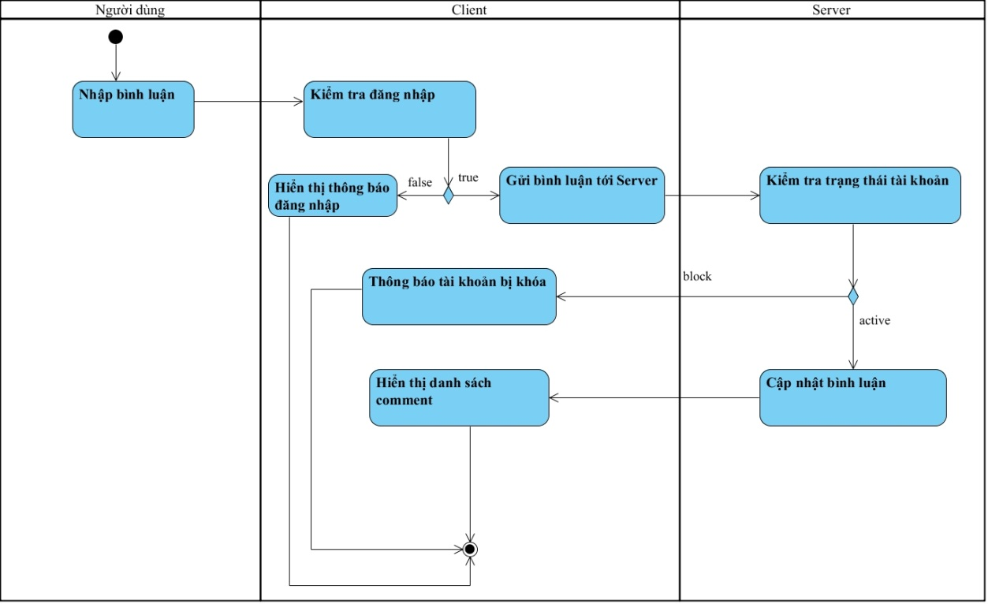

Hình .Biểu đồ hoạt động chức năng bình luận

Mô tả:

* Người dùng nhập comment và ấn submit
* Client tiến hành kiểm tra đăng nhập để biết người dùng đăng nhập chưa .Nếu chưa, yêu cầu người dùng đăng nhập.Ngược lại , gửi comment lên Server để xử lý .
* Server tiến hành kiểm tra trạng thái tài khoản của người dùng . Nếu tài khoản không bị khóa, tiến hành cập nhật bình luận .
* Client phân tích trả lời từ server . Nếu bình luận thành công, hiển thị danh sách bình luận. Nếu tài khoản người dùng bị khóa , hiển thị thông báo cho người dùng.

### 3.6.5.Biểu đồ hoạt động cho chức năng Vote Story

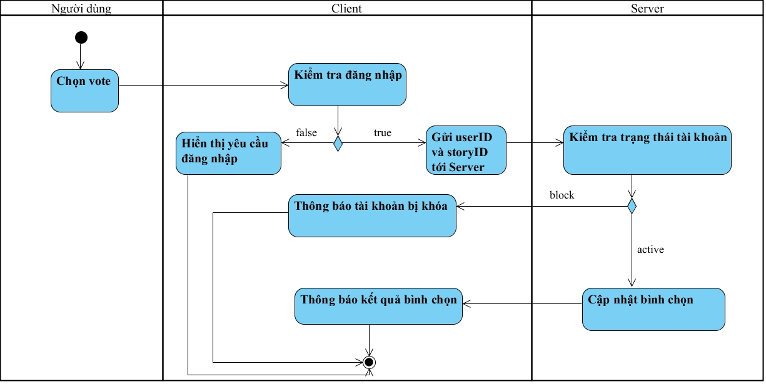

Hình .Biểu đồ hoạt động chức năng vote truyện yêu thích

Mô tả:

* Người dùng nhập chọn vote
* Client tiến hành kiểm tra đăng nhập để biết người dùng đăng nhập chưa .Nếu chưa, yêu cầu người dùng đăng nhập.Ngược lại , gửi userID và StoryID lên Server để xử lý .
* Server tiến hành kiểm tra trạng thái tài khoản của người dùng . Nếu tài khoản không bị khóa, tiến hành cập nhật vote .
* Client phân tích trả lời từ server . Nếu vote thành công, hiển thị thông báo thành công. Nếu tài khoản người dùng bị khóa , hiển thị thông báo cho người dùng.

### 3.6.6.Biểu đồ hoạt động cho chức năng Login

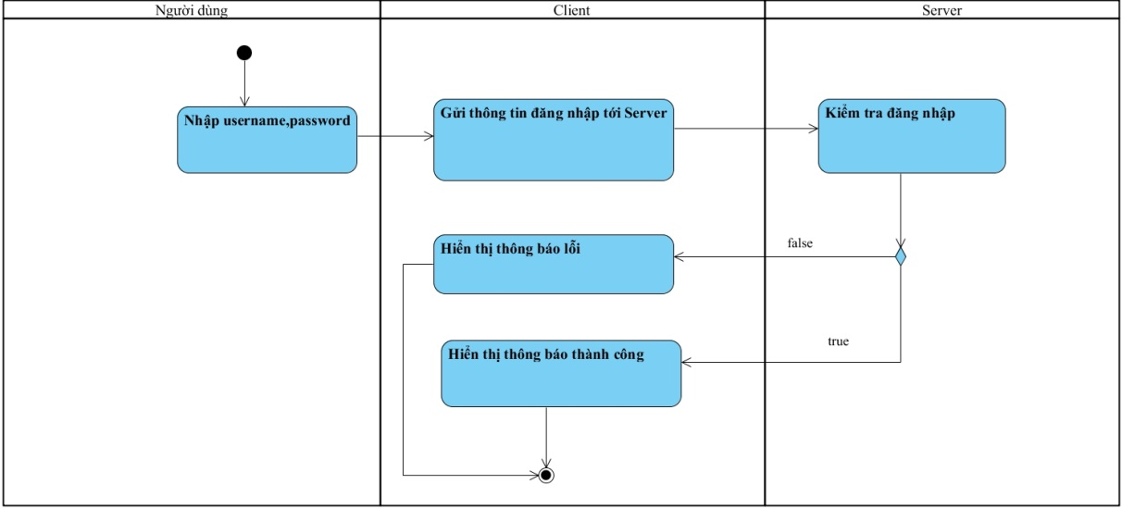

Hình .Biểu đồ hoạt động chức năng đăng nhập

Mô tả:

* Người dùng nhập username và password
* Client gửi thông tin đăng nhập lên Server để xử lý .
* Server tiến hành kiểm tra tài khoản đăng nhập và trả về kết quả cho client.
* Client phân tích trả lời từ server . Nếu đăng nhập thành công, hiển thị thông báo thành công. Nếu đăng nhập thất bại , hiển thị thông báo lỗi cho người dùng.

### 3.6.7.Biểu đồ hoạt động cho chức năng Register new account

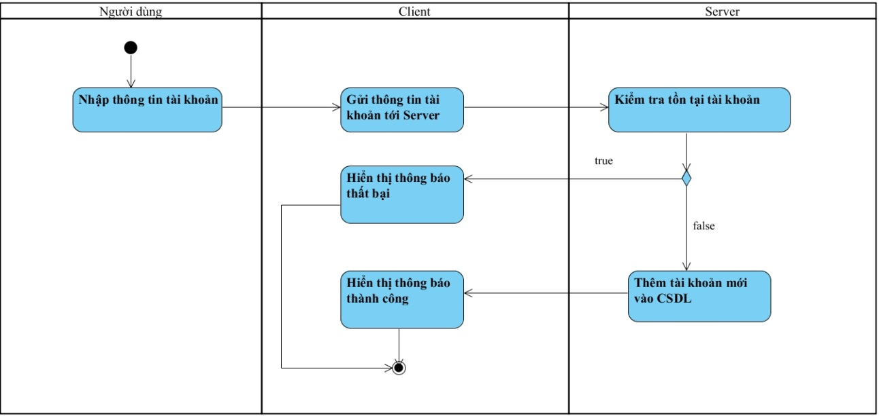

Hình .Biểu đồ hoạt động chức năng đăng ký tài khoản

Mô tả:

* Người dùng nhập thông tin tài khoản
* Client gửi thông tin tài khoản lên Server để xử lý .
* Server tiến hành kiểm tra đã tồn tại người dùng này chưa. Nếu chưa tồn tại thì tiến hành thêm mới vào CSDL.
* Client phân tích trả lời từ server . Nếu đăng ký thành công, hiển thị thông báo thành công. Nếu đăng ký thất bại , hiển thị thông báo lỗi cho người dùng.

### 3.6.8.Biểu đồ hoạt động cho chức năng Block account

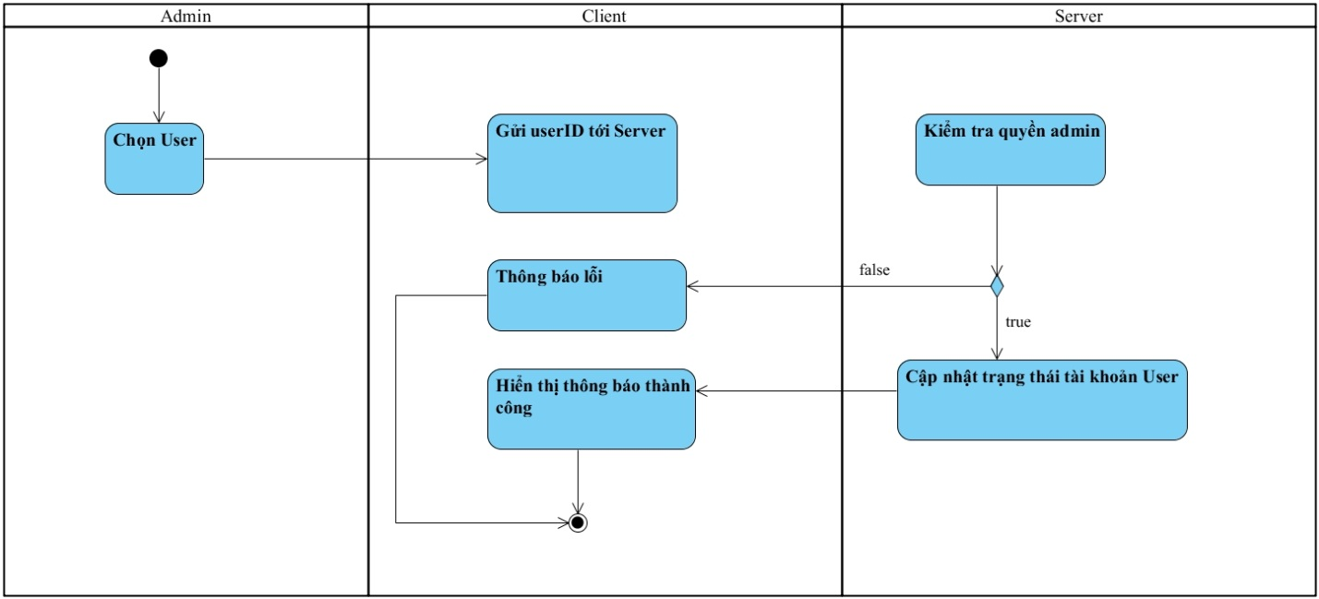

Hình .Biểu đồ hoạt động chức năng khóa tài khoản

Mô tả:

* Admin chọn user muốn khóa tài khoản
* Client gửi thông tin user lên Server để xử lý .
* Server tiến hành kiểm tra người dùng có quyền admin hay không. Nếu có , tiến hành cập nhật trạng thái user .
* Client phân tích trả lời từ server . Nếu việc khóa tài khoản thành công, hiển thị thông báo thành công. Nếu thất bại , hiển thị thông báo người dùng hiện tại không có quyền admin.

### 3.6.9.Biểu đồ hoạt động cho chức năng Active account

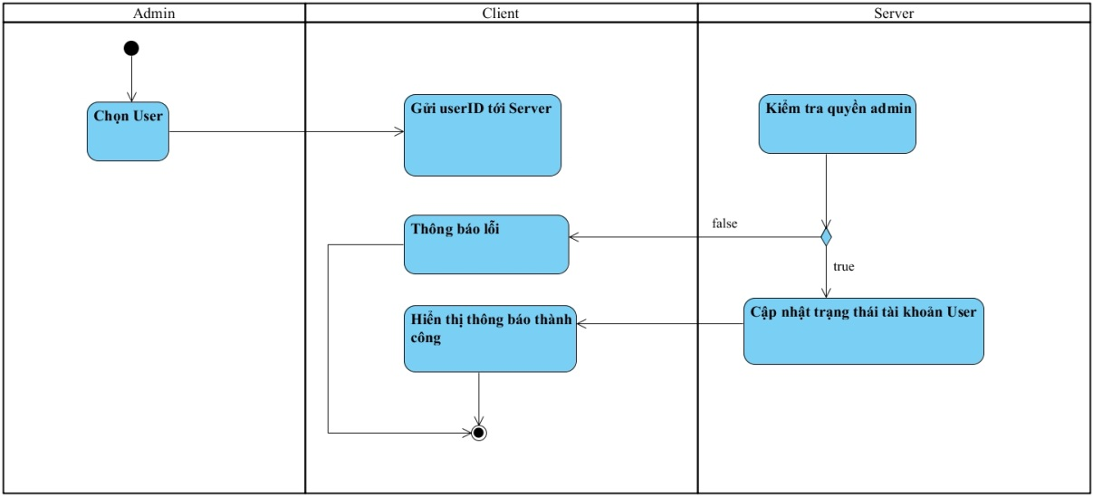

Hình .Biểu đồ hoạt động chức năng mở khóa tài khoản

Mô tả:

* Admin chọn user muốn mở khóa tài khoản
* Client gửi thông tin user lên Server để xử lý .
* Server tiến hành kiểm tra người dùng có quyền admin hay không. Nếu có , tiến hành cập nhật trạng thái user .
* Client phân tích trả lời từ server . Nếu việc mở khóa tài khoản thành công, hiển thị thông báo thành công. Nếu thất bại , hiển thị thông báo người dùng hiện tại không có quyền admin.

### 3.6.10.Biểu đồ hoạt động cho chức năng Delete Comment

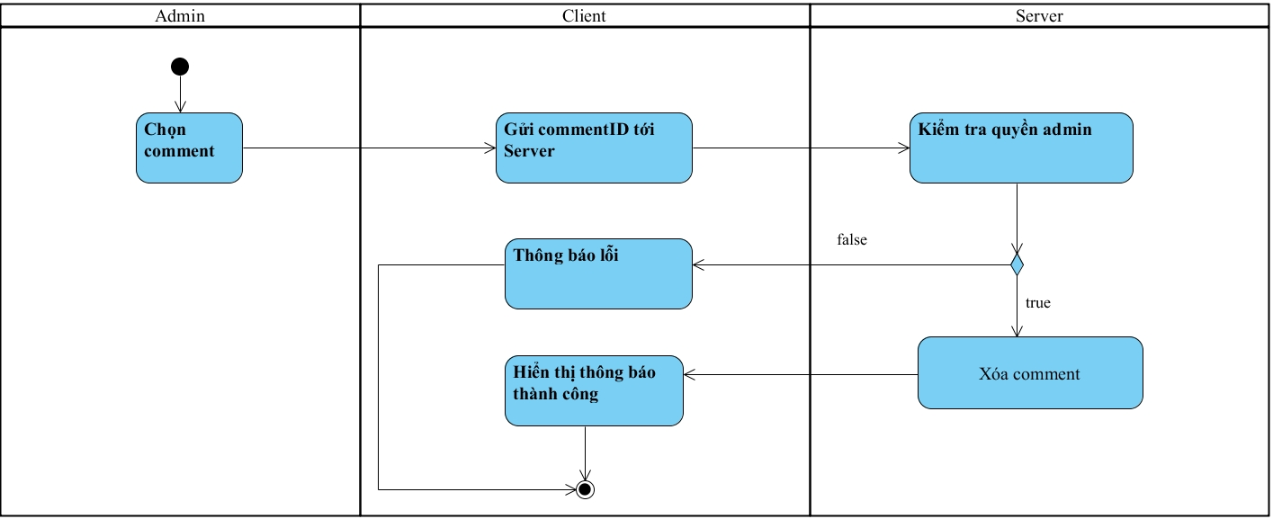

Hình .Biểu đồ hoạt động chức năng xóa bình luận

Mô tả:

* Admin chọn comment muốn xóa.
* Client gửi thông tin comment lên Server để xử lý .
* Server tiến hành kiểm tra người dùng có quyền admin hay không. Nếu có , xóa comment .
* Client phân tích trả lời từ server . Nếu việc xóa comment thành công, hiển thị thông báo thành công. Nếu thất bại , hiển thị thông báo người dùng hiện tại không có quyền admin.

## 3.7.Thiết kế CSDL

Cơ sở dữ liệu gồm có 9 bảng :

* Bảng story:lưu trữ truyện

|  |  |  |  |
| --- | --- | --- | --- |
| Name | DataType | Constraints | Documentation |
| id | integer(10) | PK | khóa chính |
| name | varchar(255) |  | Tên của truyện |
| description | varchar(255) |  | Mô tả về truyện |
| image | varchar(255) |  | Ảnh của truyện |
| is_audio | tinyint(1) |  | Có phải audio hay không |
| type | tinyint(1) |  | Loại tài khoản |

Bảng .Bảng story

* Bảng category: lưu trữ thể loại truyện

|  |  |  |  |
| --- | --- | --- | --- |
| Name | DataType | Constraints | Documentation |
| id | integer(10) | PK | khóa chính |
| name | varchar(255) |  | Tên của thể loại |
| image | varchar(255) |  | Ảnh mô tả cho thể loại |

Bảng .Bảng category

* Bảng author: lưu trữ tác giả

|  |  |  |  |
| --- | --- | --- | --- |
| Name | DataType | Constraints | Documentation |
| id | integer(10) | PK | khóa chính |
| name | varchar(255) |  | Tên của tác giả |
| description | varchar(255) |  | Mô tả về tác giả |
| image | varchar(255) |  | Ảnh của tác giả |

Bảng .Bảng author

* Bảng chapter:lưu trữ về các chap của truyện

|  |  |  |  |
| --- | --- | --- | --- |
| Name | DataType | Constraints | Documentation |
| id | integer(10) | PK | khóa chính |
| name | varchar(255) |  | Tên của chapter |
| story_id | integer(10) | FK(story.id) | story id |
| path | varchar(255) |  | Đường dẫn tới file chapter |

Bảng .Bảng chapter

* Bảng story_author: liên kết bảng story và author

|  |  |  |  |
| --- | --- | --- | --- |
| Name | DataType | Constraints | Documentation |
| story_id | integer(10) | FK(story.id) | story id |
| author_id | integer(10) | FK(author.id) | author id |

Bảng .Bảng story_author

* Bảng story_category: liên kết bảng story và category

|  |  |  |  |
| --- | --- | --- | --- |
| Name | DataType | Constraints | Documentation |
| story_id | integer(10) | FK(story.id) | story id |
| category_id | integer(10) | FK(author.id) | category_id |

Bảng .Bảng story_category

* Bảng user: lưu trữ thông tin người dùng

|  |  |  |  |
| --- | --- | --- | --- |
| Name | DataType | Constraints | Documentation |
| id | integer(10) | PK | khóa chính |
| username | varchar(255) |  | Tên đăng nhập |
| password | varchar(255) |  | Mật khẩu |
| api_key | varchar(32) |  | Key để thao tác với service |
| avatar | varchar(255) |  | Ảnh đại diện |
| description | varchar(255) |  | Mô tả về bản thân |

Bảng .Bảng user

* Bảng vote: lưu trữ vote của user cho story

|  |  |  |  |
| --- | --- | --- | --- |
| Name | DataType | Constraints | Documentation |
| story_id | integer(10) | FK(story.id) | story id |
| user_id | integer(10) | FK(user.id) | user id |

Bảng .Bảng Vote

* Bảng comment: lưu trữ comment của user về các chap

|  |  |  |  |
| --- | --- | --- | --- |
| Name | DataType | Constraints | Documentation |
| id | integer(10) | PK | khóa chính |
| user_id | integer(10) | FK(user.id) | user id |
| chapter_id | integer(10) | FK(chapter.id) | chapter id |
| comment | text |  | Nội dung comment |
| date_comment | timestamp |  | Thời gian comment |

Bảng .Bảng comment

* Biểu đồ thiết kế CSDL

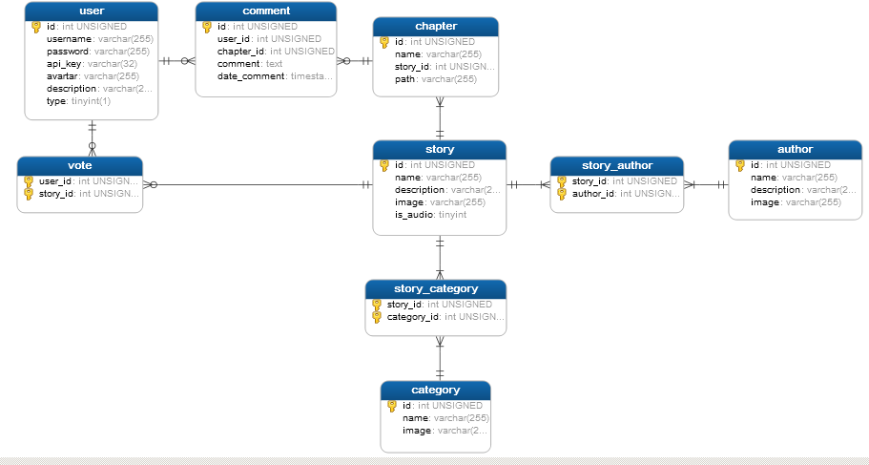

Hình .Biểu đồ thiết kế CSDL

# CHƯƠNG IV: TRIỂN KHAI ỨNG DỤNG

# 4.1.Môi trường triển khai

* Client được cài đặt trên Android 4.2
* Server được đặt tại localhost và chạy trên Server Apache
* Môi trường phát triển là trên máy tính cá nhân (Desktop hoặc Laptop) sử dụng hệ điều hành Windows có cài đặt máy ảo JAVA JRE version 7 và môi trường phát triển Android.Cấu hình tối thiểu để phát triển hệ thống là Desktop (hoặc Laptop) sử dụng chip intel Pentium 4 trở lên (hoặc tương dương),RAM từ 1 GB trở lên.
* Công cụ phát triển là NETBEAN 6.8 , Eclipse for JAVA developper đã cài Android SDK .

# 4.2. Cách thức triển khai và sử dụng hệ thống

* Triển khai Server chạy WebService : để triển khai được Web Service trên Server,hệ thống trên Server phải có
* Apache Server : đóng vai trò Web Server có chức năng xử lý Http Request
* Chrome REST Client Extension để kiểm tra các chức năng của Web Service đã tạo.
* Triển khai phía client

- Chạy ứng dụng Android bằng simulator cung cấp bởi Android SDK hoặc máy điện thoại thật .

# 4.3. Kịch bản demo

**Kịch bản người dùng:**

Với 2 người dùng đồng thời vào ứng dụng , một trên emulator và 1 trên máy điện thoại thật , chúng ta sẽ demo các chức năng:

* Xem danh sách truyện
* Xem danh sách chương của truyện
* Đọc truyện
* Bình luận
* Yêu thích truyện
* Đăng nhập
* Đăng ký tài khoản

Một vài hình ảnh demo

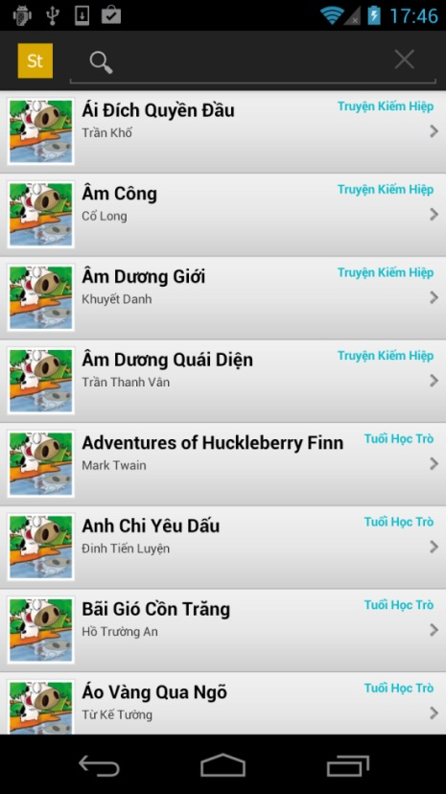 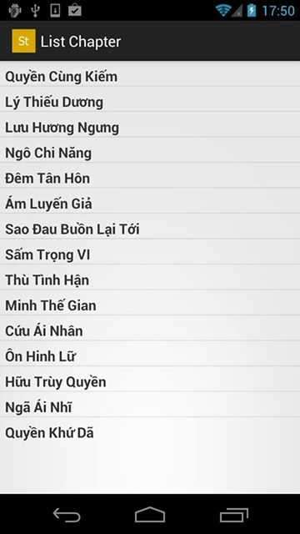

Hình .Demo chức năng show list story,list chapter

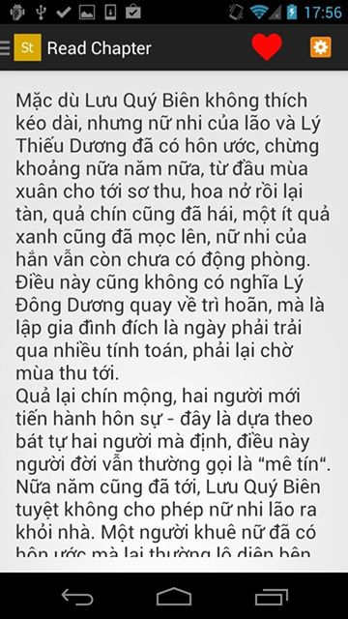 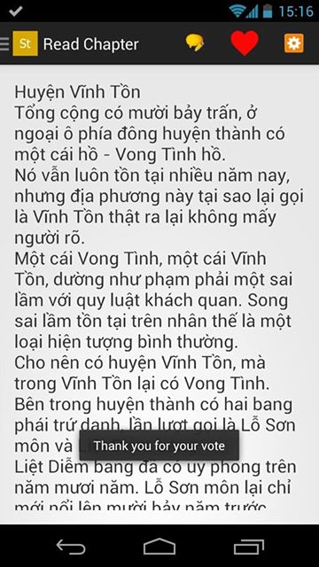

Hình .Demo chức năng đọc truyện và vote truyện

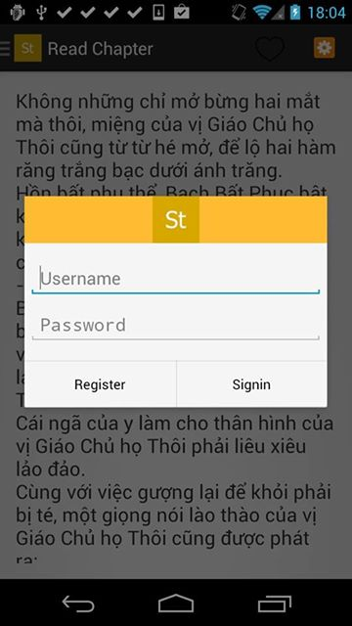 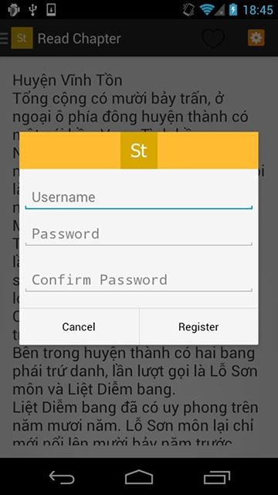

Hình .Demo chức năng đăng nhập và đăng ký

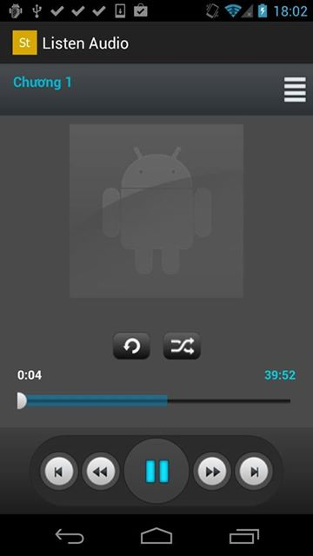 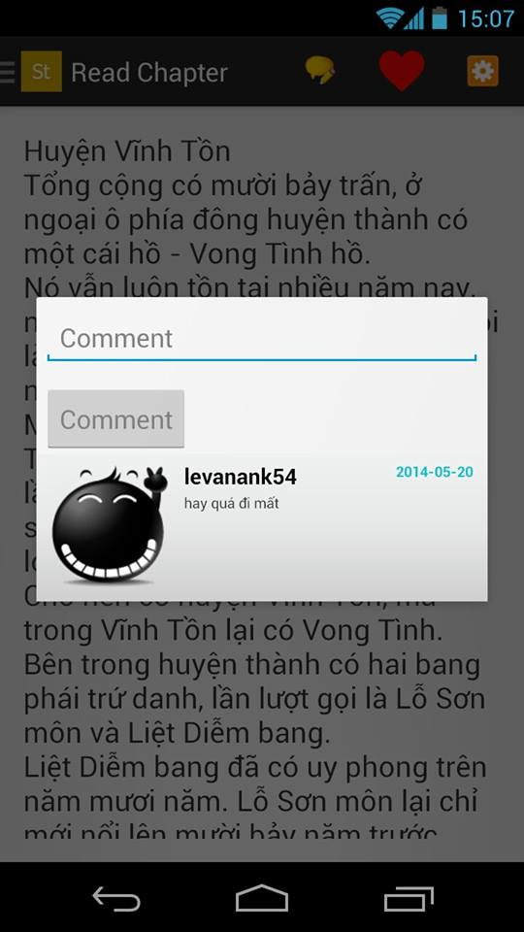

Hình .Demo chức năng nghe nhạc và bình luận

Nhận xét : tốc độ tải truyện, đọc truyện audio rất tốt . Đối với truyện dạng audio khi cả 2 người dùng đồng thời nghe cùng 1 truyện thì tốc độ tải gần như không thay đổi . Bitrate của truyện audio là 128kbps, khi thử nghiệm trên hosting miễn phí có tốc độ đường truyền 10 mbps thì các chức năng nghe,đọc truyện vẫn rất mượt, thời gian chờ ngắn.

Ưu điểm của Progressive Download là người dùng có thể nghe lại audio nhiều lần mà không cần tải lại nội dung , bên cạnh đó cũng có nhược điểm là nếu người dùng chỉ nghe 1 phần nhỏ audio thì vẫn tải cho tới khi hết nội dung audio và không có cơ chế chuyển đổi bitrate khi đường truyền người dùng yếu .

**Kịch bản của admin:** admin đăng nhập vào hệ thống và tiến hành khóa,mở khóa tài khoản, cũng như xóa comment của người dùng.

Một vài hình ảnh demo

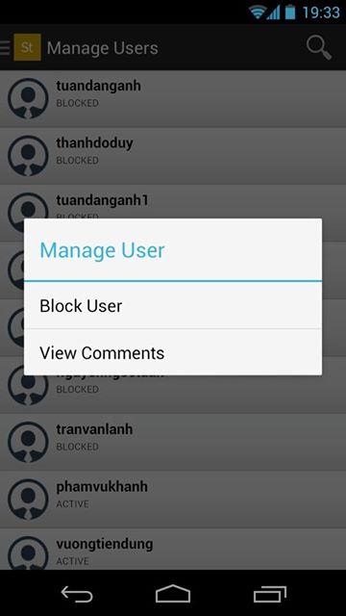 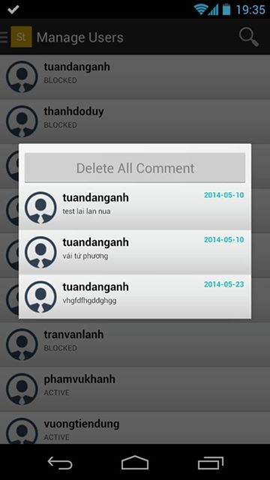

Hình .Demo chức năng khóa tài khoản và xóa bình luận

Nhận xét: Việc khóa, mở khóa , xóa bình luận của người dùng diễn ra nhanh chóng, độ trễ thấp .

# CHƯƠNG V: KẾT LUẬN

# 5.1.Các kết quả đạt được

## 5.1.1.Ưu điểm

Đồ án đã hoàn thành các mục tiêu đề ra. Các vấn đề mà đồ án này đã đạt được như sau:

* Hiểu được cơ chế làm việc của WebService
* Xây dựng cơ bản hoàn chỉnh ứng dụng Story, đáp ứng đầy đủ các chức năng đã đề ra ban đầu.
* Hệ thống WebService chạy ổn định với tốc độ lấy dữ liệu trong thời gian cho phép.
* Client hiển thị thông nhanh và chính xác ngay khi dữ liệu được lấy về.
* Giao diện chương trình trực quan, đơn giản, thể hiện đầy đủ thông tin về truyện.
* Phần mềm đã được test trên các kích thước màn hình khác nhau như HVGA, QVGA …
* Chạy tốt với các bản android 4.0.4, 4.1 và mới hơn.

## 5.1.2.Nhược điểm

* Chưa có chức năng upload ảnh người dùng , đọc offline.
* Hệ thống chưa có modul quản lý để cập nhật truyện.
* Chưa hệ thống số lượt view của mỗi truyện.
* Chưa có chia sẻ truyện qua mạng xã hội .
* Hệ thống gợi ý truyện dựa trên sở thích .

# 5.2.Hướng phát triển trong tương lai

Hệ thống đã đạt được các yêu cầu đề ra nhưng vẫn còn những hạn chế vì thế hướng phát triển tiếp theo cần cải thiện khắc phục các hạn chế trên:

* Hoàn thiện chức năng upload ảnh người dùng , đọc offline.
* Xây dựng hệ thống modul quản lý để cập nhật truyện.
* Cập nhật lượt view của mỗi truyện .
* Chia sẻ truyện qua mạng xã hội .
* Xây dựng chức năng thông báo cho người dùng biết khi có truyện mới: có thể dùng Google Cloud Messaging (GCM) để thông báo Client biết khi có sự thay đổi thông tin ở Server.
* Xây dựng chức năng gợi ý truyện, kết bạn .

**TÀI LIỆU THAM KHẢO**

1. google.com, [http://developer.android.com](http://developer.android.com/), <http://www.wikipedia.org/> , [http://vietandroid.com](http://vietandroid.com/)
2. <http://en.wikipedia.org/wiki/Agile_software_development>
3. Scrum Guide - Ken Schwaber and Jeff Sutherland
4. Profesional Android Development
5. Beginning Android
6. [Androidhive.info](http://www.androidhive.info/)

**MỤC LỤC HÌNH VẼ, BẢNG BIỂU**

Hình 1.Mô hình kiến trúc nền tảng Android 9

Hình 2.Mô hình hợp tác giữa máy ảo Dalvik và Navite code 11

Hình 3.Biểu đồ so sánh tốc độ của máy ảo Java giữa các phiên bản Android (Càng lớn càng tốt) 13

Hình 4. So sánh giao diện nguyên bản của Android và giao diện Sense của riêng hãng HTC thiết kế 14

Hình 5.Thống kê số lượng điện thoại sử dụng các phiên bản Android 14

Hình 6.Cấu trúc thư mục và file của một dự án phần mềm Android trên Eclipse 16

Hình 7.Biểu đồ phân cấp chức năng 23

Hình 8.Biểu đồ Use case của ứng dụng 24

Hình 9.Biểu đồ tuần tự chức năng Show List Story 27

Hình 10.Biểu đồ tuần tự chức năng Show List Chapter 28

Hình 11.Biểu đồ tuần tự chức năng Read Chapter(text) 29

Hình 12.Biểu đồ tuần tự chức năng Read Chapter(audio) 29

Hình 13.Biểu đồ tuần tự chức năng Comment 30

Hình 14.Biểu đồ tuần tự chức năng Vote Story 31

Hình 15.Biểu đồ tuần tự chức năng Login 32

Hình 16.Biểu đồ tuần tự chức năng Register account 33

Hình 17.Biểu đồ lớp phía Client 34

Hình 18.Biểu đồ lớp phía Server 35

Hình 19.Biểu đồ hoạt động chức năng xem List Story 36

Hình 20.Biểu đồ hoạt động chức năng xem List Chapter 37

Hình 21.Biểu đồ hoạt động chức năng xem đọc truyện text 38

Hình 22.Biểu đồ hoạt động chức năng xem đọc truyện audio 39

Hình 23.Biểu đồ hoạt động chức năng bình luận 39

Hình 24.Biểu đồ hoạt động chức năng vote truyện yêu thích 40

Hình 25.Biểu đồ hoạt động chức năng đăng nhập 41

Hình 26.Biểu đồ hoạt động chức năng đăng ký tài khoản 42

Hình 27.Biểu đồ thiết kế CSDL 46

Hình 28.Demo chức năng show list story,list chapter 48

Hình 29.Demo chức năng đọc truyện và vote truyện 48

Hình 30.Demo chức năng đăng nhập và đăng ký 49

Hình 31.Demo chức năng nghe nhạc và bình luận 49

Bảng 1.Use case hiển thị danh sách truyện 27

Bảng 2.Use case hiển thị danh sách các chương của truyện 27

Bảng 3.Use case đọc truyện 28

Bảng 4.Use case bình luận truyện 28

Bảng 5.Use case vote truyện 28

Bảng 6.Use case đăng nhập 29

Bảng 7.Use case đăng ký tài khoản 29

Bảng 8.Use case khóa tài khoản 30

Bảng 9.Use case mở khóa tài khoản 30

Bảng 10.Use case xóa bình luận 31

Bảng 11.Bảng story 50

Bảng 12.Bảng category 51

Bảng 13.Bảng author 51

Bảng 14.Bảng chapter 51

Bảng 15.Bảng story_author 51

Bảng 16.Bảng story_category 52

Bảng 17.Bảng user 52

Bảng 18.Bảng Vote 52

Bảng 19.Bảng comment 53